
PONTIFICIA UNIVERSIDAD CATÓLICA DE CHILE
FACULTAD DE AGRONOMÍA Y SISTEMAS NATURALES
DIRECCIÓN DE POSTGRADO
MAGÍSTER EN RECURSOS NATURALES

CARACTERIZACIÓN TERMODINÁMICA DE LA CAPA LÍMITE MARINA BAJO EVENTOS DE NIEBLA Y ROCÍO EN EL CLIMA HIPERÁRIDO COSTERO DEL DESIERTO DE ATACAMA

Tesis presentada como requisito para optar al grado de
Magíster en Recursos Naturales
por:
Francisca Ignacia Muñoz Narbona

Comité de Tesis
Profesor Guía: Felipe Lobos Roco
Profesores Informantes: Sara Acevedo y Camilo del Río

Julio, 2026
Santiago-Chile

Agradecimientos
Al proyecto FONDECYT 11250466 por el financiamiento y la oportunidad de formar parte como tesista. A los integrantes del Centro UC Desierto de Atacama, por su buena disposición, compromiso, retroalimentación e iniciativas de alta calidad científica, respecto a temas relacionados con mi investigación.
Mi agradecimiento por las iniciativas de investigaciones IPRE 2023, que me permitieron tener mis primeros acercamientos en este tema y conocer a los científicos que apoyaron esta tesis. Agradezco también a mis profesores guía por su disposición y respaldo, y al director del magíster por su apoyo en los momentos difíciles; el apoyo y compromiso de todos fue clave para finalizar este ciclo. A mi comité, nuevamente, por transmitir la motivación para participar en importantes congresos y actividades académicas, experiencias que enriquecieron significativamente mi desarrollo profesional y personal, y que destaco del aprendizaje de este proceso universitario.
Agradezco a mi lugar de trabajo, Cienciambiental, por otorgarme la flexibilidad horaria y apoyo económico para asistir a la Unión Europea de Geociencias, y mostrar interés desarrollando proyectos en temas relacionados con mi tesis, sobre el desierto de Atacama, su ecosistema y comunidad.
A mi familia.

Índice
Agradecimientos 3
Abstract 3
1. Introducción 4
2. Marco Teórico 7
2.1 La Capa Límite Atmosférica y las Variables Termodinámicas Conservadas 7
2.2 Mecanismos Físicos y Dinámica de la Niebla Costera 8
2.3 Mecanismos Físicos y Dinámica del Rocío Superficial 9
2.4 Regímenes de la MBL y Limitaciones de los Criterios Actuales 10
3. Métodos 11
3.1 Área de Estudio y Adquisición de Datos 12
3.2 Clasificación de Eventos de Niebla y Rocío 15
3.3 Caracterización Termodinámica de la Capa Límite Marina 18
3.3.1 Gradiente Vertical de Temperatura Potencial 18
3.3.2 Gradiente Vertical de Humedad Específica 19
3.3.3 Gradiente Vertical de la Velocidad del Viento 19
3.4 Caracterización Temporal de Eventos de Niebla y Rocío 20
4. Resultados 21
4.1 Clasificación de Eventos de Niebla y Rocío 21
4.1.1 Verificación Visual de la Clasificación: Días Representativos y Casos Particulares 21
4.1.2 Distribución Anual de Eventos y Comparación Metodológica 24
4.2 Caracterización de la Distribución de Eventos de Niebla y Rocío 25
4.3 Estabilidad Atmosférica y Termodinámica de la Capa Límite 28
4.4 Evolución Temporal y Tasas de Cambio 34
5. Discusión 38
5.1 Segregación Instrumental, Reasignación de los Aportes de Agua e Incertidumbres Metodológicas 38
5.2 Estabilidad Térmica Vertical como Discriminador Físico 41
5.3 Firmas Temporales de Humedad y Flujo de Calor Latente 43
6. Conclusiones 44
Resumen 47
Referencias 47

Caracterización termodinámica de la capa límite marina bajo eventos de niebla y rocío en el clima hiperárido costero del desierto de Atacama
Francisca Ignacia Muñoz Narbona
Facultad de Agronomía y Sistemas Naturales, Pontificia Universidad Católica de Chile

Abstract
In the coastal Atacama Desert, where rainfall is virtually nonexistent, fog and dew are the only water sources for hyperarid ecosystems dominated by Tillandsia landbeckii and for local communities that depend on them as a supplementary resource. Differentiating the contribution of fog from dew remains unresolved, since standard mechanical collectors record both phenomena indistinguishably, hindering understanding of the ecosystem’s hydrology and the development of improved collection technologies. This work addresses three coupled problems: the instrumental differentiation of fog and dew events, the vertical thermal stability of the boundary layer under each regime, and the temporal trend of specific humidity as an indicator of their presence. By integrating horizontal visibility and satellite detection of low clouds (GOES) into a hierarchical decision tree, and estimating vertical gradients and temporal trends of potential temperature ($θ$), specific humidity ($q$), and wind speed ($U$) along an altitudinal transect (48–1354 m a.s.l.) during 2024, we show that reclassification increases pure dew from 4.0% to 46.7% of atmospheric water events at Cerro Oyarbide. Fog is associated with a better-mixed boundary layer ($Δθ/Δz<0.0026$ K m$​^{-1}$), while dew is associated with a more stratified troposphere (0.0026–0.0034 K m$​^{-1}$); humidity and wind gradients do not discriminate between regimes. Fog increases specific humidity through marine advection, while dew remains close to neutral, consistent with a more moderate moisture sink than previously reported, and distinguished by a higher rate of change in potential temperature. These results refine the local hydrometeorological basis and quantify dew’s role as a non-rainfall resource.
Keywords: fog, dew, atmospheric water, marine boundary layer, stability, thermodynamics, Atacama Desert, Tillandsia landbeckii

1. Introducción
En el Desierto de Atacama costero, una de las regiones más áridas del planeta, las precipitaciones son prácticamente nulas de forma permanente (Houston, 2006). En este contexto, la niebla y el rocío constituyen las principales fuentes de agua disponibles, ya sea para los ecosistemas del desierto, como también de insumo para las comunidades locales que habitan la zona (García et al., 2021; Ritter et al., 2019). Respecto a los ecosistemas, el componente vegetal dominante de estos oasis de niebla es la bromeliácea Tillandsia landbeckii, una planta funcionalmente carente de raíces que absorbe agua y nutrientes directamente desde la atmósfera mediante tricomas en sus hojas, y que forma parches discretos de vegetación sobre el relieve costero (García et al., 2021; Koch et al., 2019; Pinto et al., 2006). Dado que T. landbeckii depende del agua atmosférica para su provisión hídrica, su distribución espacial se restringe a las áreas abastecidas con frecuencia suficiente, lo que la convierte en un indicador sensible de la dinámica espacial de las nubes bajas (Hesse, 2012; Del Río et al., 2021). En términos de recurso para consumo humano, la cantidad de agua de niebla colectable en la costa de Atacama se estima entre 1 y 10 ${\text{L m}}^{-2}{\text{ d}}^{-1}$ (Cereceda et al., 2008), mientras que el rocío aporta una fracción menor pero persistente, del orden de $0.1 {\text{L m}}^{-2}{\text{ d}}^{-1}$ (Lobos-Roco et al., 2024); ambos fenómenos ofrecen un recurso complementario frente a la escasez hídrica de las comunidades del desierto costero (Fessehaye et al., 2014). El esfuerzo de investigación, no obstante, se ha concentrado históricamente en la niebla, mientras que el rocío permanece poco caracterizado en la zona norte de Chile; existen indicios de que el rocío ejercería sobre el ecosistema una influencia comparable a la de la niebla, por ejemplo, en zonas donde hay presencia de T. landbeckii en lugares donde no hay niebla, por ejemplo.
Cuantificar de manera separada el aporte de cada fuente de agua atmosférica, niebla o rocío, constituye un problema abierto de origen instrumental. Tradicionalmente, las nubes bajas y la niebla costera (Fog and Low Clouds, FLC) se han monitoreado horizontalmente mediante sensores remotos de gran escala, lo que optimiza la comprensión de su distribución espacial, pero restringe severamente la caracterización de su estructura vertical dentro de la Capa Límite Marina (MBL). Innovaciones recientes como el Sistema de Observación Óptica de Niebla Terrestre (GOFOS) han permitido registrar directamente la base y el tope de las nubes, mejorando la resolución vertical (Del Río et al., 2021). Pese a estos avances en el estudio de la niebla, el rocío permanece escasamente caracterizado y es frecuentemente confundido con la niebla en mediciones de campo por limitaciones instrumentales (Jacobs et al., 2006; Ritter et al., 2019). Los dispositivos de recolección más comunes, los colectores estándar de niebla (SFC) (Schemenauer & Cereceda, 1994) y los colectores estándar de rocío (SDC), no discriminan entre los mecanismos termodinámicos que originan cada fenómeno ni sus tiempos de formación, y pueden registrar agua de forma cruzada, es decir, un SFC puede captar rocío al condensar vapor de agua sobre cualquier superficie de la estructura del colector, o bien, un SDC puede captar deposición de niebla. Lo anterior dificulta la identificación de la fuente que efectivamente aporta agua en el desierto de Atacama.
La diferenciación es relevante porque niebla y rocío se originan bajo condiciones atmosféricas distintas y dejan firmas termodinámicas contrastantes en la baja atmósfera. Desconocer el aporte real de las fuentes de agua atmosféricas dificulta la comprensión de la hidrología de este tipo de ecosistema e impide el desarrollo de tecnologías de captación más eficientes; incluso retrasa el fomento de políticas públicas hídricas para la zona.
La niebla costera resulta de la advección de estratocúmulos marinos formados sobre el Pacífico Sudeste, un proceso que requiere una MBL comparativamente bien mezclada y una fuerte inversión térmica en el tope de la capa (Lobos Roco et al., 2018; Wood, 2012). El rocío, en cambio, se forma por enfriamiento radiativo nocturno de la superficie por debajo del punto de rocío, lo que exige una baja troposfera más estratificada y estable (Agam & Berliner, 2006; Ritter et al., 2019). Esta divergencia sugiere que la estabilidad térmica vertical, cuantificada mediante el gradiente de temperatura potencial ($Δθ/Δz$), podría operar como discriminador físico entre ambos regímenes. No obstante, los umbrales de estabilidad propuestos para el norte de Chile se han calibrado casi exclusivamente para separar “niebla” de “no niebla”, sobre bases de datos reducidas y sin incorporar el rocío como categoría independiente (Lobos Roco et al., 2018; Lobos-Roco et al., 2024), dejando abierta la pregunta de si estos regímenes son efectivamente separables de forma continua.
Más allá de la de estabilidad, la fuente de humedad de cada fenómeno debería quedar impresa en la evolución temporal del vapor de agua y en el intercambio de calor latente en superficie. Mediciones preliminares sugieren que, durante la niebla, la humedad específica tiende a mantenerse o aumentar ($Δq/Δt≈+0.016 {\text{g kg}}^{-1}{\text{ h}}^{-1}$), consistente con una advección continua de aire oceánico húmedo, mientras que el rocío se asocia a una marcada reducción de la humedad en el tiempo ($Δq/Δt≈-0.25 {\text{g kg}}^{-1}{\text{ h}}^{-1}$), indicando una transferencia neta de vapor hacia la superficie (Lobos-Roco et al., 2024). El signo de esta tendencia es, en esencia, un indicador de la dirección del flujo de calor latente ($LE$) en superficie: la niebla se sostiene por un aporte advectivo de vapor asociado al forzamiento oceánico regional (Lobos-Roco et al., 2021), en tanto que el rocío corresponde a una condensación radiativa local en la que la superficie actúa como sumidero de humedad y libera calor latente al condensar (Agam & Berliner, 2006). Interpretar $Δq/Δt$ como una firma del flujo de calor latente permite vincular las mediciones puntuales de las estaciones con los procesos advectivos y radiativos de mayor escala que gobiernan cada evento.
En síntesis, la comprensión hidrometeorológica del Desierto de Atacama costero presenta tres brechas acopladas: la imposibilidad instrumental de segregar niebla y rocío, la ausencia de umbrales de estabilidad que separen ambos fenómenos y la falta de una caracterización de sus tendencias de humedad y de calor latente sobre registros continuos y extensos. El Cerro Oyarbide, un campo de parches dominado por Tillandsia landbeckii y representativo de las condiciones hiperáridas del desierto costero de Atacama, constituye un laboratorio natural idóneo para abordar estas brechas. Sobre esta base, el presente trabajo aborda una pregunta de investigación central: ¿qué diferencias existen en la termodinámica atmosférica y en su interacción con la superficie bajo eventos de niebla y rocío en el Desierto de Atacama? Para responderla se plantean tres hipótesis. En primer lugar, se postula que los colectores mecánicos sobreestiman la coocurrencia de niebla y rocío por solapamiento instrumental, de modo que el rocío constituye un aporte propio más significativo del reportado hasta la actualidad (H1). En segundo lugar, se plantea que la niebla se asocia a una capa límite comparativamente más mezclada (menor $Δθ/Δz$) y el rocío a una baja troposfera más estratificada y estable (mayor $Δθ/Δz$), mientras que los gradientes verticales de humedad ($Δq/Δz$) y de viento ($ΔU/Δz$) no discriminan entre regímenes, debido a la saturación y mezcla generalizadas de la capa límite marina (H2). En tercer lugar, se espera que la niebla mantenga o incremente la humedad específica en el tiempo ($Δq/Δt≥0$) por advección marina continua, en tanto que el rocío la reduzca ($Δq/Δt<0$) al condensar vapor sobre la superficie (que opera como sumidero de humedad), reflejando direcciones opuestas del flujo de calor latente en superficie (H3).
En este marco, el objetivo general de este trabajo es diferenciar los regímenes de niebla y rocío en el Desierto de Atacama costero, caracterizando su distribución temporal, su firma termodinámica vertical y su comportamiento temporal de humedad. Para ello, se plantean tres objetivos específicos: (i) caracterizar la distribución temporal de los eventos de niebla, rocío y su co-ocurrencia (H1); (ii) evaluar la estabilidad atmosférica vertical asociada a cada tipo de evento mediante perfiles de gradientes de temperatura potencial ($θ$), humedad específica ($q$) y velocidad del viento ($U$) a lo largo de un transecto altitudinal (H2); y (iii) analizar la tendencia temporal de la humedad específica asociada a cada evento, como indicador de su origen dinámico (H3).

2. Marco Teórico

2.1 La Capa Límite Atmosférica y las Variables Termodinámicas Conservadas
La niebla y el rocío son procesos de condensación que ocurren en la capa límite atmosférica (ABL), la porción más baja de la atmósfera directamente influenciada por la superficie terrestre y responsable de los intercambios turbulentos de energía, vapor de agua y momentum entre el suelo y la atmósfera libre. Su dinámica está gobernada por la mezcla turbulenta, la advección y la estratificación térmica, factores que determinan el estado de estabilidad de la columna de aire (Katul & Fuentes, 2016; Stull, 1988). Para caracterizar dicho estado con independencia de los efectos de compresión y de las fluctuaciones térmicas locales se emplean variables cuasi-conservadas, en particular la temperatura potencial ($θ$) y la humedad específica ($q$).
La temperatura potencial ($θ$) se define como la temperatura que adquiriría una parcela de aire si se la desplazara adiabáticamente desde su presión actual hasta una presión de referencia ($P_{0}=1000 \text{hPa}$). Al remover el efecto de la compresión por presión, $θ$ se conserva en procesos adiabáticos secos, de modo que su gradiente vertical ($Δθ/Δz$) constituye una medida directa de la estabilidad estática: valores pequeños indican una capa bien mezclada, mientras que valores elevados reflejan una estratificación estable (Stull, 1988; Wallace & Hobbs, 2006). Su formulación se detalla en la Ecuación 3.
La humedad específica ($q$) corresponde a la masa de vapor de agua por unidad de masa de aire húmedo (${\text{g kg}}^{-1}$). Por tratarse de una variable conservada, $q$ no varía con la temperatura ni con la presión y solo se modifica ante condensación o evaporación; por ello, su distribución vertical y su evolución temporal rastrean el contenido y los flujos de vapor con independencia de las fluctuaciones térmicas (Bohren & Albrecht, 1998; Wallace & Hobbs, 2006). Una variable estrechamente vinculada es la razón de mezcla ($r$), definida como la masa de vapor por unidad de masa de aire seco, que se relaciona con la humedad específica mediante $1/q=1+1/r$. Dado que en la baja troposfera la masa de vapor es mucho menor que la de aire seco ($m_{v}≪m_{d}$) y la presión total supera ampliamente la presión de vapor ($p≫e$), ambas magnitudes convergen, de modo que $q≈r≈ϵ e/p$, con $ϵ=M_{v}/M_{d}=0.622$. Esta aproximación permite estimar $q$ a partir de $r$ cuando solo se dispone de la razón de mezcla y sustenta el cálculo de humedad adoptado en este trabajo (Ecuación 5) (Wallace & Hobbs, 2006; Zúñiga López & Crespo del Arco, 2012).
Por su carácter cuasi-conservado, $θ$ y $q$ constituyen las variables idóneas para diagnosticar, respectivamente, la estabilidad térmica vertical y las fuentes de humedad que permiten distinguir la niebla del rocío.

2.2 Mecanismos Físicos y Dinámica de la Niebla Costera
La formación de niebla se define como aire sobresaturado (condensado) en contacto con la superficie, donde la temperatura del aire se encuentra igual o bajo la temperatura de rocío. En el norte de Chile, la niebla está estrechamente relacionada con la advección de nubes estratocúmulos marinas, formadas en el océano por la interacción entre la corriente fría de Humboldt (baja temperatura superficial del mar, SST) y el anticiclón del Pacífico Sur, que produce una subsidencia persistente de aire seco y caliente (Espinoza et al., 2024; Wood, 2012). Esta interacción genera una fuerte inversión térmica ($Δθ≈20\text{ K}$) que impide la mezcla vertical del aire, favoreciendo la formación y transporte de nubes sobre el continente mediante el forzamiento de la brisa marina. La zona de interacción entre las nubes que forman la niebla y la topografía se define en un rango altitudinal que va desde los 500 a los 1200 m s.n.m. y penetra hasta 50–60 km desde la costa (García et al., 2021; Keim-Vera et al., 2024).
A nivel micrometeorológico, la niebla actúa como una capa estabilizadora térmica que reduce tanto la pérdida de radiación de onda larga (infrarroja) nocturna como el ingreso de radiación de onda corta (solar) durante el día (García et al., 2021). En términos termodinámicos, la teoría de la capa mezclada indica que la formación de niebla de estratocúmulos ocurre bajo una MBL bien mezclada, con gradientes verticales de temperatura potencial bajos ($Δθ/Δz<3.1×{10}^{-3}{\text{ K m}}^{-1}$), lo que refleja una atmósfera turbulenta y homogénea (Lobos-Roco et al., 2024; Lobos-Roco et al., 2025; Stull, 1988). Además, la tendencia temporal de la humedad específica suele mantenerse o aumentar ($Δq/Δt≈+0.016 {\text{g kg}}^{-1}{\text{ h}}^{-1}$), consistente con una advección continua de humedad (Lobos-Roco et al., 2024). A pesar de dichos hallazgos, no existe a la fecha una confirmación de estas premisas con un gran volumen de mediciones que permita corroborar o refinar dichos umbrales en ambientes de aridez extrema.

2.3 Mecanismos Físicos y Dinámica del Rocío Superficial
Por otro lado, la formación de rocío ocurre cuando una superficie pierde calor por radiación de onda larga hasta enfriarse por debajo del punto de rocío del aire circundante, provocando la condensación directa del vapor de agua sobre la superficie. A diferencia de la niebla, el rocío no implica condensación en el aire, sino sobre una superficie sólida como el suelo o el dosel de la vegetación (Beysens, 1995; Ritter et al., 2019). Este fenómeno ocurre típicamente bajo cielos de noches despejadas, vientos débiles y elevada humedad relativa, y su balance energético queda determinado por el grado en que la pérdida radiativa neta se compensa con los flujos de calor sensible, calor latente y conducción hacia la superficie (Agam & Berliner, 2006; Beysens, 2016). Los escasos datos disponibles sugieren que durante eventos de rocío la capa límite presenta un mayor gradiente térmico ($Δθ/Δz≈3.8×{10}^{-3}{\text{ K m}}^{-1}$), asociado a una atmósfera significativamente más estable, y una marcada reducción en la tendencia de la humedad específica en el tiempo ($Δq/Δt≈-0.25 {\text{g kg}}^{-1}{\text{ h}}^{-1}$), lo cual indica una transferencia neta de vapor hacia la superficie (Lobos-Roco et al., 2024). Sin embargo, este proceso no ha sido ampliamente estudiado en la región costera dada la poca disponibilidad de datos empíricos continuos.
Los mecanismos físicos de ambos fenómenos, junto con las variables termodinámicas y los flujos de energía que los caracterizan, se sintetizan en la Figura 1.
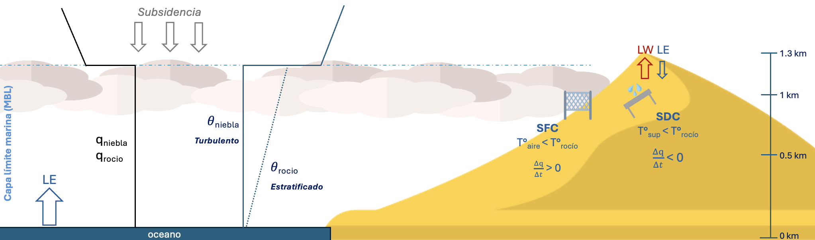
Figura 1: Esquema conceptual de la termodinámica de la niebla y el rocío en el desierto costero de Atacama. La niebla se asocia a la advección de un estratocúmulo marino (Sc) sobre una capa límite marina (MBL) comparativamente bien mezclada, coronada por una inversión térmica reforzada por la subsidencia, y se colecta con un colector estándar de niebla (SFC) donde la nube intersecta la ladera ($T_{\text{aire}}≤T_{\text{rocío}}$; $Δq/Δt≥0$). El rocío se forma por enfriamiento radiativo nocturno de la superficie ($T_{\text{sup}}≤T_{\text{rocío}}$), con emisión de onda larga ($LW$) y un flujo de calor latente ($LE$) dirigido hacia la superficie, y se colecta con un colector estándar de rocío (SDC) en la cima ($Δq/Δt<0$). Las temperaturas potenciales ilustran el contraste de estabilidad, una capa más mezclada (turbulenta) y más estratificada, mientras que la humedad específica ($q$) permanece comparable entre ambos regímenes. Figura de elaboración propia, adaptada de la Figura 1 de Lobos-Roco et al. (2024).

2.4 Regímenes de la MBL y Limitaciones de los Criterios Actuales
La modelación y el análisis estacional de los gradientes verticales de $θ$ y $q$ han permitido definir umbrales de estabilidad atmosférica para los regímenes de la MBL asociados a la formación de niebla, los cuales permanecen relativamente constantes durante casi todo el año. Respecto a la predictibilidad de estos indicadores, la detección de niebla mediante los umbrales de $Δθ/Δz$ propuestos en la literatura regional resulta altamente exitosa, alcanzando una probabilidad del 91 % para distinguir correctamente entre condiciones de niebla y no niebla (Huamán Sevilla, 2022; Lobos-Roco et al., 2025). Por el contrario, el gradiente vertical de humedad específica ($Δq/Δz$) exhibe una capacidad predictiva insuficiente, registrando solo un 65 % de éxito debido a la homogeneidad del vapor dentro de la MBL madura (Huamán Sevilla, 2022).
Para intentar resolver el desacople termodinámico entre ambos fenómenos no pluviales, investigaciones recientes establecieron umbrales específicos de $Δθ/Δz$ orientados a segregar la niebla del rocío, fijando valores aproximados de $0.001{\text{ K m}}^{-1}$ y $0.0038{\text{ K m}}^{-1}$ respectivamente; no obstante, estos límites se calcularon sobre bases de datos muy reducidas (Lobos-Roco et al., 2024). Si bien parámetros independientes como la visibilidad horizontal terrestre y los índices de nubes bajas derivados de sensores remotos (p. ej. el satélite GOES) operan como indicadores robustos para validar la presencia de niebla, la totalidad de los marcos analíticos estructurados hasta la fecha se ha limitado estrictamente a la diferenciación binaria de “niebla o no niebla” (Huamán Sevilla, 2022; Lobos Roco et al., 2018), omitiendo la existencia y el solapamiento del rocío. Esta falta de discriminación mutua constituye la brecha científica que justifica el presente estudio.

3. Métodos
El diseño metodológico se estructura en torno a los tres objetivos específicos de la investigación, alineados con los tres ejes de la pregunta de investigación y sus hipótesis. El primero es caracterizar la distribución temporal de los eventos de niebla, rocío y su co-ocurrencia, a partir de registros meteorológicos de alta resolución de una estación meteorológica del desierto costero de Atacama, integrando la visibilidad horizontal y la detección satelital de nubes bajas (H1). El segundo objetivo es evaluar la estabilidad atmosférica bajo cada tipo de evento previamente caracterizado, mediante perfiles verticales de gradientes de temperatura potencial ($Δθ$), humedad específica ($Δq$) y velocidad del viento ($ΔU$) reconstruidos a lo largo de una transecta altitudinal de estaciones (H2). El último objetivo es analizar la advección o pérdida de humedad asociada a cada evento a través de la evolución temporal de la humedad específica, cuantificando tendencias que permitan distinguir su origen dinámico (H3).
Todo el código de procesamiento utilizado en este trabajo, para resolver los objetivos mencionados, está disponible públicamente en el repositorio de acceso abierto de esta investigación (Muñoz-Narbona et al., 2026).

3.1 Área de Estudio y Adquisición de Datos
La Cordillera de la Costa es una cadena montañosa adyacente al Océano Pacífico que recorre gran parte del territorio chileno de norte a sur, alcanzando altitudes cercanas a los 1500 m sobre el nivel del mar (m.s.n.m.). Dentro de este contexto geográfico, el área de estudio se ubica en el Cerro Oyarbide (OYA; ~-20.61°S, -70.07° W), sobre el Aeropuerto Internacional Diego Aracena de Iquique y aproximadamente 11 km hacia el interior desde la línea de costa. En este sitio prevalecen condiciones hiperáridas que permiten el desarrollo de parches de Tillandsia landbeckii sobre una topografía ondulada, entre los 900 y 1300 m s.n.m. (García et al., 2021; Pinto et al., 2006).
Para capturar la variabilidad atmosférica en el cerro, se analizó una transecta altitudinal compuesta por ocho estaciones meteorológicas (Figura 2): OYA518, OYA780, OYA862, OYA1069, OYA1128, OYA1193, OYA1211 y OYA1354, donde el sufijo numérico indica la altitud operativa de cada estación en metros sobre el nivel del mar. En cada estación, las variables meteorológicas de superficie (temperatura del aire, humedad relativa, velocidad y dirección del viento, y visibilidad horizontal) se registraron a 2 m sobre la superficie, conforme a los estándares meteorológicos. Este rango altitudinal, entre 518 y 1354m, cubre de manera representativa la dinámica central de la niebla de estratocúmulos en la región, que típicamente se concentra en torno a un umbral vertical de 750 m s.n.m. (Cereceda et al., 2008). Para establecer una línea base al nivel del mar en el análisis de la MBL, se incorporaron los registros meteorológicos del Aeropuerto Internacional Diego Aracena de Iquique (48 m s.n.m.; -20.53°S y -70.18°W) (García et al., 2021), estación costera situada en la base del Cerro Oyarbide y alineada latitudinalmente con la transecta; de esta forma, la transecta altitudinal considera 9 estaciones meteorológicas, 8 del cerro Oyarbide y 1 del aeropuerto de Iquique.
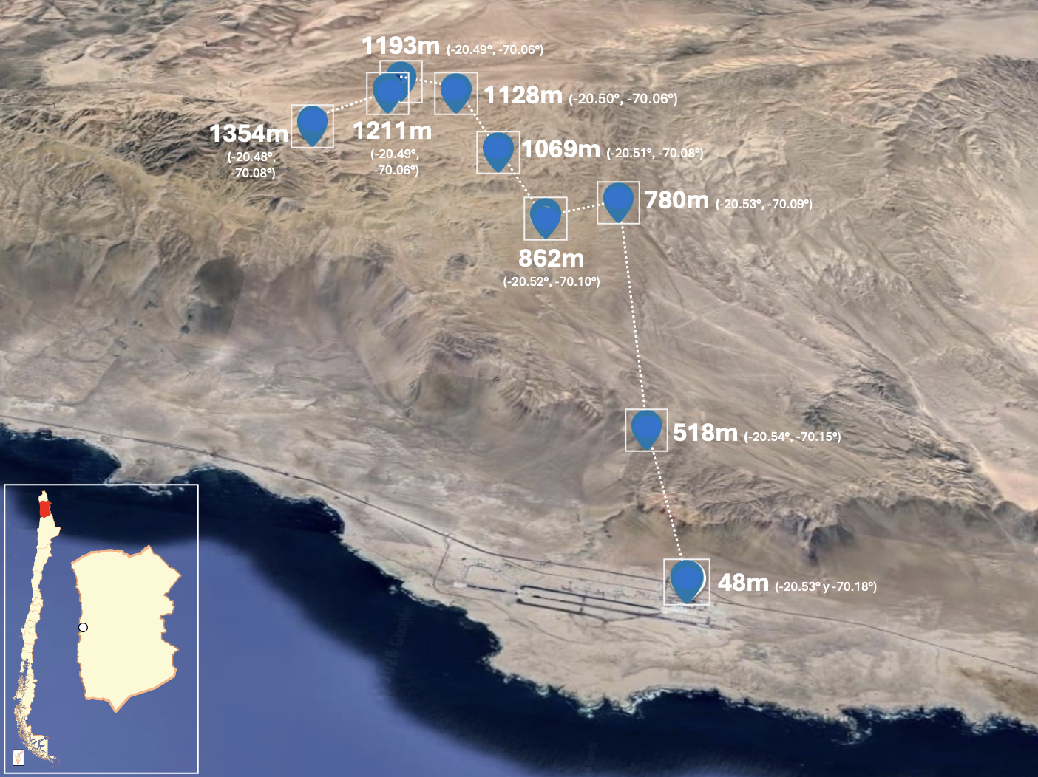
Figura 2: Perspectiva 3D fotorrealista de la red de monitoreo altitudinal a lo largo del Cerro Oyarbide (~20°29′–20°33′ S, 70°08′–70°11′ O), mostrando la línea base costera en el Aeropuerto Internacional Diego Aracena (48 m s.n.m.) y las estaciones escalando la Cordillera de la Costa. Elaboración propia.
El manejo de datos, los cálculos estadísticos y los análisis posteriores se ejecutaron en el lenguaje de programación R, empleando el ecosistema {tidyverse} para el procesamiento y la sincronización de los registros. Se utilizó un conjunto de datos continuo de año completo correspondiente a 2024, con todas las variables ambientales de superficie sincronizadas a una resolución temporal de 10 minutos. La disponibilidad de datos varía según la estación y el tipo de sensor, como se detalla en el Cuadro 1. Las estaciones OYA518, OYA780, OYA1128 y OYA1211 exhibieron una continuidad casi completa durante 2024, con disponibilidad cercana o igual al 100 % para las variables meteorológicas de línea base (temperatura del aire, humedad relativa y viento). Por el contrario, la estación OYA1069 presentó brechas críticas por mal funcionamiento de los sensores, con una disponibilidad de solo 16.7 % para la humedad relativa y la dirección del viento, y una pérdida total de los registros de temperatura.
La estación OYA1211 se define como la estación principal de la transecta, por ser la más completamente equipada y por localizarse donde la ocurrencia conjunta de niebla y rocío es máxima. Ubicada en la cresta de un campo de Tillandsia landbeckii para caracterizar las interacciones directas entre la atmósfera y la biosfera (García et al., 2021), OYA1211 es la única estación que reúne simultáneamente mediciones continuas de visibilidad (93.2 % de disponibilidad), colectores automáticos de niebla y de rocío, perfiles de temperatura y humedad del suelo, radiación global y presión atmosférica. Por esta razón, el protocolo de clasificación por eventos se ancla en esta estación.
Para complementar las mediciones terrestres con observaciones a escala regional, se integraron datos satelitales que permiten rastrear la presencia a macroescala de niebla costera y nubes bajas (FLC). Se empleó Google Earth Engine (GEE) para procesar imágenes de GOES-16 que cubren todo 2024, con una resolución espacial de 2 km y coincidiendo con la resolución temporal de 10 minutos de las estaciones (Lobos-Roco et al., 2024). La detección de FLC se ejecutó mediante una aplicación de computación en la nube desarrollada por el Centro UC del Desierto de Atacama, basada en los umbrales de doble banda propuestos por Del Río et al. (2021). Para las imágenes diurnas, el método combina bandas visibles y térmicas para aislar los píxeles nubosos y distinguir nubes bajas de nubes altas mediante un umbral de 273 K. Para las imágenes nocturnas, se aplica una diferencia de temperatura de brillo entre los canales infrarrojos de 3.8 $μ$m y 10.9 $μ$m, con un umbral de $-2$ K, para diferenciar las nubes bajas del suelo desnudo del desierto. Este algoritmo genera un resultado binario (1 = presencia de FLC, 0 = ausencia), proporcionando una validación espacial continua de los eventos de niebla registrados a lo largo de la transecta.
Cuadro 1: Porcentaje de disponibilidad de datos (%) para 2024 a una resolución temporal de 10 minutos a lo largo de la red de monitoreo terrestre. Nota: el sufijo numérico en el nombre de cada estación designa su altitud operativa (m s.n.m.). Abreviaturas: Temp (temperatura del aire), HR (humedad relativa), U (velocidad del viento), DV (dirección del viento), Niebla (validación de eventos de niebla en superficie), Pres (presión atmosférica), Rad (radiación global), Vis (visibilidad), Rocío (colección de rocío). Los guiones (-) indican que la variable no es monitoreada por la estación. Las imágenes del satélite regional GOES-16 mantuvieron un 100 % de disponibilidad para la detección de nubes bajas (FLC) durante todo el período de estudio.
Estación | Temp (°C) | HR (%) | U (m/s) | DV (°) | Niebla (mm) | Pres (hPa) | Rad (W/m²) | Vis (m) | Rocío (mm)
AEROP. | 92% | 92% | 15% | 0% | - | 92% | 0% | 0% | -
OYA518 | 99% | 99% | 97% | 99% | 99% | 99% | 99% | 0% | -
OYA780 | 99% | 99% | 98% | 99% | 99% | 99% | 0% | 0% | -
OYA862 | 86% | 91% | 86% | 91% | 9% | 0% | 0% | 0% | -
OYA1069 | 0% | 17% | 0% | 17% | 17% | 0% | 0% | 0% | -
OYA1128 | 100% | 100% | 100% | 100% | 100% | 0% | 0% | 0% | -
OYA1193 | 90% | 92% | 90% | 92% | 92% | 0% | 0% | 0% | -
OYA1211 | 100% | 100% | 100% | 100% | 100% | 100% | 100% | 93% | 100%
OYA1354 | 83% | 83% | 83% | 83% | 92% | 0% | 0% | 0% | -

3.2 Clasificación de Eventos de Niebla y Rocío
Distinguir la fuente atmosférica exclusiva de los aportes de agua no pluvial sigue siendo un desafío en ambientes áridos, principalmente porque los eventos de niebla y rocío se superponen con frecuencia dentro de los mismos ciclos diarios, y tanto los colectores estándar de niebla como los de rocío pueden registrar simultáneamente cantidades menores de agua (Lobos-Roco et al., 2024). Para superar esta limitación y desacoplar ambos fenómenos, este estudio implementa un marco de reclasificación que integra mediciones terrestres de alta resolución y observaciones satelitales mediante un árbol de decisión jerárquico. Aunque la literatura regional sugiere que la humedad relativa (HR) medida a 2 m podría diferenciar la saturación por niebla de las condiciones de rocío (Lobos-Roco et al., 2024), este parámetro no se incorporó al algoritmo de clasificación, ya que tras inspeccionar visualmente su distribución en niebla y en rocío, no se consideró un diferenciador clave entre ambos tipos de evento en el Cerro Oyarbide, por lo que se optó por anclar el algoritmo exclusivamente en la visibilidad horizontal y la detección satelital (Ecuación 1), ambos indicadores directos de la presencia física de niebla.
La distribución física del nodo de monitoreo en la estación OYA1211 evidencia la proximidad y sincronización entre los instrumentos: el colector estándar de rocío, el colector estándar de niebla y el sensor de visibilidad horizontal operan de forma simultánea dentro del mismo microambiente atmosférico local (Figura 3).
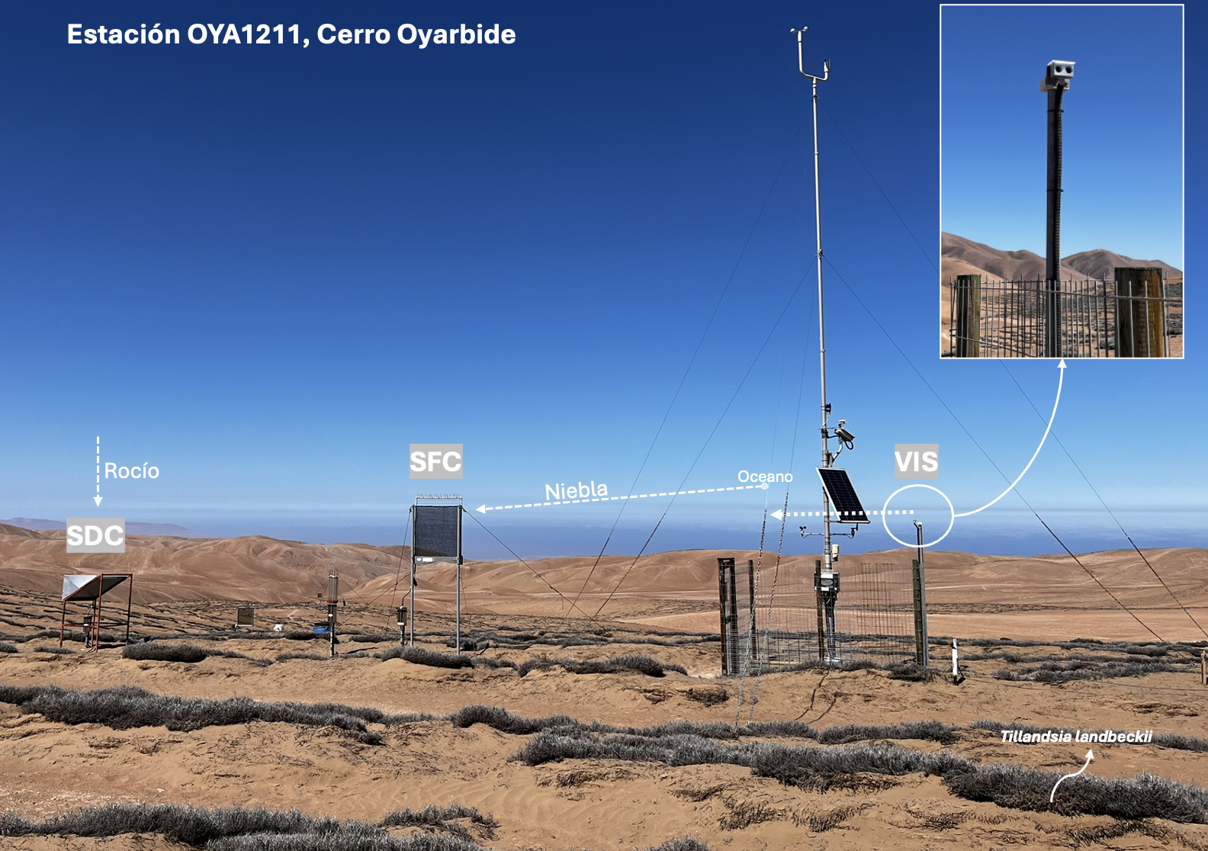
Figura 3: Configuración de la instrumentación de campo en la estación de monitoreo principal OYA1211. Se detalla la disposición espacial del colector estándar de rocío (SDC), el colector estándar de niebla (SFC) y el sensor de visibilidad horizontal (VIS). Las flechas indican las direcciones de los flujos e instrumentos: el SFC se orienta de frente a la advección de niebla proveniente del océano, el SDC captura la condensación atmosférica vertical hacia la superficie, y el sensor VIS se alinea perpendicularmente al SFC para asegurar mediciones ópticas no perturbadas.
El algoritmo de clasificación considera cada marca de tiempo (timestamp) con colección activa de agua, ya sea en el SFC, en el SDC o en ambos instrumentos. Para determinar el origen del agua recolectada se emplean dos trazadores ambientales independientes, la visibilidad horizontal y los datos de FLC derivados de satélite, priorizando la visibilidad terrestre por su mayor precisión local y empleando el satélite como capa secundaria.
El criterio primario es la visibilidad horizontal. Para optimizar la detección, el sensor de visibilidad se encuentra perpendicular a la ruta de advección principal de la niebla costera, que se desplaza de oeste a este a través de la Cordillera de la Costa; en consecuencia, el eje óptico del sensor se orienta a lo largo de una trayectoria norte–sur (Figura 3). Siguiendo los estándares meteorológicos internacionales y la literatura sobre dinámica de niebla, se establece un umbral estricto de 1000 m para definir condiciones de niebla (Smith et al., 2022). Así, todo evento de colección con visibilidad horizontal inferior a 1000 m se clasifica como niebla, y los eventos con visibilidad mayor o igual a 1000 m se categorizan como rocío, según la Ecuación 1:
$$\text{Tipo de Evento}=\left\{\begin{matrix}\text{Niebla}, & \text{si Visibilidad}<1000\text{ m o GOES}=1 \\ \text{Rocío}, & \text{si Visibilidad}≥1000\text{ m o GOES}=0\end{matrix}\right. (1)$$
El criterio secundario es el indicador satelital de FLC. Cuando la visibilidad no está disponible en algún momento de colección, el indicador binario de FLC de GOES-16 se utiliza como capa de clasificación de respaldo. Aunque GOES-16 ofrece cobertura regional continua, se emplea como criterio secundario por su resolución espacial más gruesa (2 km) y su incertidumbre vertical inherente, dado que un manto de nubes bajas detectado no necesariamente intersecta la compleja topografía donde se ubican los colectores (Lobos-Roco et al., 2024). Bajo esta rama secundaria, cuando la colección de agua ocurre en ausencia de datos de visibilidad, el evento se clasifica como niebla si el píxel de GOES-16 confirma la presencia de una nube baja (FLC = 1), y como rocío si el satélite indica un píxel libre de nubes (FLC = 0).
Si bien la asignación de cada evento se ejecuta de forma automática mediante el árbol de decisión jerárquico anterior, el resultado del algoritmo se sometió adicionalmente a una revisión manual día a día a lo largo de todo el año 2024, contrastando la clasificación automática con la curva de visibilidad horizontal y la señal satelital GOES en cada jornada. Este control de calidad permitió corregir errores puntuales de asignación, principalmente en fechas con transiciones abruptas de visibilidad o registros satelitales ambiguos, y documentar días de comportamiento atípico que requieren una interpretación cautelosa. Un conjunto de días representativos de este control de calidad, incluidos casos de clasificación evidente y casos particulares de mayor incertidumbre, se presenta en la Figura 4 (Resultados).
Mediante esta integración jerárquica de validación terrestre y teledetección, complementada por la revisión manual descrita, se construye una serie de tiempo filtrada y físicamente consistente de eventos de niebla y rocío mutuamente excluyentes para todo el período de estudio.

3.3 Caracterización Termodinámica de la Capa Límite Marina
La caracterización termodinámica de la MBL está condicionada por el protocolo de clasificación por eventos de la Section 3.2. Cada timestamp se categoriza en niebla, rocío o no-evento (cielo despejado sin colección de agua) según los criterios registrados en la estación principal OYA1211. Para cada intervalo discreto de 10 minutos dentro de estas categorías se reconstruyen perfiles verticales a lo largo de la transecta altitudinal, evaluando los cambios estructurales desde el nivel del mar (48 m s.n.m.) hasta la estación meteorológica más alta (1354 m s.n.m.).
Los datos faltantes de presión atmosférica a altitudes específicas ($z_{2}$) se calcularon mediante la ecuación hipsométrica, anclada a las observaciones barométricas sincrónicas al nivel del mar ($P_{1}$) en el aeropuerto costero ($z_{1}$) (Campbell & Norman, 1998):
$$P_{2}=P_{1}exp\left(-\frac{g(z_{2}-z_{1})}{R⋅T_{\text{media}}}\right) (2)$$
Donde $g=9.8{\text{ m s}}^{-2}$, $R=287{\text{ J kg}}^{-1}{\text{ K}}^{-1}$ y $T_{\text{media}}$ (K) es la temperatura absoluta media de la columna de aire entre ambas elevaciones.
A lo largo de este trabajo, el operador $Δ$ denota estimaciones por diferencias finitas de los gradientes verticales (entre estaciones a distinta altitud) y de las tendencias temporales (entre marcas de tiempo sucesivas) de cada propiedad termodinámica.

3.3.1 Gradiente Vertical de Temperatura Potencial
La temperatura potencial ($θ$, K) se calculó para evaluar la estabilidad adiabática seca y aislar los efectos de compresión inducidos por la presión a lo largo de la ladera (Zúñiga López & Crespo del Arco, 2012):
$$θ=T⋅{\left(\frac{P_{0}}{P}\right)}^{\frac{R}{C_{p}}} (3)$$
Donde $T$ es la temperatura del aire (K), $P$ es la presión local (Pa), $P_{0}$ es la presión de referencia al nivel del mar en el aeropuerto (Pa) y $C_{p}=1004.67{\text{ J kg}}^{-1}{\text{ K}}^{-1}$ es el calor específico del aire seco a presión constante. La estratificación térmica de la MBL se cuantifica mediante el gradiente vertical de temperatura potencial ($Δθ/Δz$, ${\text{K m}}^{-1}$):
$$\frac{Δθ}{Δz}=\frac{θ_{2}-θ_{1}}{z_{2}-z_{1}} (4)$$
Donde $θ_{2}$ y $z_{2}$ corresponden a la estación meteorológica objetivo, mientras que $θ_{1}$ y $z_{1}$ denotan la línea base de referencia sincrónica en el aeropuerto costero.

3.3.2 Gradiente Vertical de Humedad Específica
El contenido absoluto de humedad se derivó para rastrear las variaciones del vapor de agua con independencia de las fluctuaciones térmicas locales. En la baja troposfera, la humedad específica ($q$, ${\text{g kg}}^{-1}$) se aproxima físicamente mediante la razón de mezcla del vapor de agua ($r$), de modo que $q≈r$ (Zúñiga López & Crespo del Arco, 2012):
$$q≈ϵ\frac{e}{P-e} (5)$$
Donde $ϵ=0.622$, $P$ es la presión atmosférica (hPa) y $e$ es la presión real de vapor (hPa). El término $e$ se obtiene a partir de la humedad relativa ($RH$, %) y la presión de vapor de saturación ($e_{s}$, hPa), derivada mediante la formulación de Tetens en función de la temperatura ($T_{c}$, °C):
$$e=\left[6.11⋅{10}^{\left(\frac{7.5T_{c}}{T_{c}+237.3}\right)}\right]⋅\left(\frac{RH}{100}\right) (6)$$
La estructura vertical de la humedad se analiza mediante el gradiente de humedad específica ($Δq/Δz$, ${\text{g kg}}^{-1}{\text{ m}}^{-1}$):
$$\frac{Δq}{Δz}=\frac{q_{2}-q_{1}}{z_{2}-z_{1}} (7)$$
Donde $q_{2}$ representa el perfil de la estación objetivo y $q_{1}$ es la línea base sincrónica en el aeropuerto costero.

3.3.3 Gradiente Vertical de la Velocidad del Viento
El forzamiento mecánico y las modificaciones locales del flujo inducidas por la topografía se evalúan mediante la velocidad escalar del viento ($U$, ${\text{m s}}^{-1}$).
$$\frac{ΔU}{Δz}=\frac{U_{2}-U_{1}}{z_{2}-z_{1}} (8)$$
Donde $U_{2}$ y $z_{2}$ corresponden a la estación de montaña objetivo, mientras que $U_{1}$ y $z_{1}$ representan la línea base sincrónica de la velocidad del viento en el aeropuerto costero.

3.4 Caracterización Temporal de Eventos de Niebla y Rocío
Para evaluar la trayectoria evolutiva y la dinámica de alta resolución de la MBL durante distintos regímenes meteorológicos, se realizó un análisis de gradiente temporal local. Para cada timestamp previamente clasificada ($t_{1}$) como niebla, rocío o no-evento en la estación principal (OYA1211), se rastrearon hacia adelante las tasas de cambio de la temperatura potencial ($θ$), la humedad específica ($q$) y la velocidad del viento ($U$) sobre una ventana máxima de 180 minutos.
Las variaciones temporales se calcularon mediante diferencias finitas a través de intervalos rezagados discretos de 10 minutos ($Δt=10, 20, 30,…,180\text{ minutos}$). La tendencia temporal localizada para cualquier propiedad termodinámica ($ϕ∈\{θ,q,U\}$) se formula como:
$$\frac{Δϕ}{Δt}=\frac{ϕ_{2}-ϕ_{1}}{t_{2}-t_{1}} (9)$$
Donde $ϕ_{1}$ representa el estado base de la variable en la marca de tiempo de detección inicial del evento ($t_{1}$), y $ϕ_{2}$ denota el valor sincrónico registrado en el intervalo rezagado subsecuente ($t_{2}$).
Este marco temporal rastrea cómo evolucionan paso a paso las condiciones atmosféricas una vez iniciado un evento. Al analizar estos intervalos de 10 minutos, la metodología captura la rapidez con que se intensifican o decaen las propiedades de la masa de aire bajo cada régimen. En última instancia, estas tasas locales de cambio vinculan los datos de las estaciones con el movimiento de mayor escala y la llegada de aire marítimo (procesos advectivos) a lo largo de la ladera.
Un segundo grupo de análisis (Figura 11, Figura 12) resume estas mismas tasas de cambio como una diferencia hacia adelante de 1 hora, en vez de la ventana fija de 180 minutos anterior. Dado que la resolución nominal es de 10 minutos, exigir el dato exacto a 1 hora habría descartado una fracción importante de eventos con brechas puntuales; para evitarlo, se permitió una tolerancia de datos faltantes que busca hacia adelante el primer valor disponible dentro de una ventana máxima, distinta para cada análisis según su objetivo: el ciclo diurno promedio (Figura 11) admite una tolerancia de hasta 2 horas, suficiente para completar los 144 intervalos horarios del día sin sobre-suavizar la señal subdiaria; la distribución estadística agregada sobre todo el año (Figura 12) admite la misma tolerancia, de hasta 2 horas, priorizando la robustez del tamaño muestral anual por sobre la resolución temporal fina de un caso individual. La Cuadro 2 resume las tres ventanas.
Cuadro 2: Ventanas de diferencia finita y tolerancia a datos faltantes empleadas en cada análisis temporal de la Section 3.3.
Análisis | Figura | Diferencia base | Tolerancia máxima ante datos faltantes
Evolución inmediata post-evento | Figura 10 | 10 min (lags fijos hasta 180 min) | Ninguna  (sin dato = NA)
Ciclo diurno promedio y distribución agregada anual | Figura 11 y Figura 12 | 1 hora | Hasta 2 horas

Todas las marcas de tiempo se procesaron en UTC; la hora local de Chile continental corresponde a UTC$-4$ (hora estándar), convención empleada de forma consistente en todo el análisis.

4. Resultados

4.1 Clasificación de Eventos de Niebla y Rocío

4.1.1 Verificación Visual de la Clasificación: Días Representativos y Casos Particulares
Para ilustrar el funcionamiento del algoritmo de clasificación jerárquica descrito en la Section 3.2 y de la revisión manual que lo acompaña, la Figura 4 detalla el registro de visibilidad horizontal, la señal satelital GOES y la clasificación final asignada para un conjunto de días representativos de 2024, agrupados en facetas según el tipo de evento predominante: niebla, rocío, y un grupo adicional (“Otros”); este último reúne un día sin eventos activos y dos ejemplos de casos particulares de interés metodológico. La banda «Clasif.» que se muestra en cada panel se origina exclusivamente en los intervalos de 10 minutos en que existió colección activa de agua, ya sea en el SFC, en el SDC, o en ambos instrumentos de forma simultánea; los intervalos sin captación en ninguno de los dos colectores se etiquetan directamente como «sin evento» (gris), con independencia de la visibilidad registrada en ese momento. Sobre los intervalos con captación activa, en cambio, la etiqueta final de niebla (azul) o rocío (naranjo) es independiente de cuál colector físico recolectó el agua: se asigna únicamente en función del criterio jerárquico de visibilidad y GOES descrito en Métodos (Ecuación 1), de modo que un intervalo con agua registrada en el SDC puede terminar clasificado como niebla (y viceversa un intervalo con agua en el SFC como rocío) si la visibilidad horizontal o la señal satelital así lo indican, resolviendo de esta forma el crosstalk instrumental entre ambos captadores. Complementando esta banda, la curva azul superior de cada panel traza la visibilidad horizontal (m) medida en la estación OYA1211, con la línea roja punteada marcando el umbral de clasificación de 1000 m, mientras que la banda «GOES», en un tono de gris más oscuro, indica los intervalos en que el satélite detectó nubes bajas (FLC = 1) sobre el punto de la estación.
Los dos días de niebla seleccionados, el 28 de abril y el 21 de septiembre, exhiben el patrón más nítido de la clasificación: la visibilidad cae abruptamente por debajo del umbral de 1000 m durante varias horas consecutivas de la madrugada y la mañana, coincidiendo de forma casi exacta con la ventana de detección satelital de nubes bajas. En ambos casos, el trazador terrestre y el trazador satelital validan mutuamente la ocurrencia de niebla evidente. En los dos días de rocío (24 de abril y 28 de noviembre), en cambio, la visibilidad permanece de forma consistente por sobre el umbral de clasificación a lo largo de toda la jornada, aunque el registro exhibe una caída leve y transitoria, precisamente en las horas en que se produce la colección de agua, sin llegar nunca a cruzar el umbral de niebla.
El 11 de agosto se incluye como ejemplo de un día sin eventos activos: la visibilidad se mantiene estable en el límite superior de registro del sensor durante toda la jornada, y las bandas de clasificación y de GOES permanecen prácticamente vacías. Finalmente, se destacan dos casos particulares que ilustran los límites de la clasificación automática. El 17 de mayo muestra una variabilidad extrema e intermitente de la visibilidad horizontal a lo largo de todo el día, con múltiples caídas y recuperaciones abruptas que alternan la asignación entre niebla y rocío dentro de una misma jornada. El 27 de junio, por su parte, registra caídas puntuales de visibilidad, que no se traducen en colección de agua en ninguno de los dos captadores, por lo que el intervalo completo permanece clasificado como sin evento.
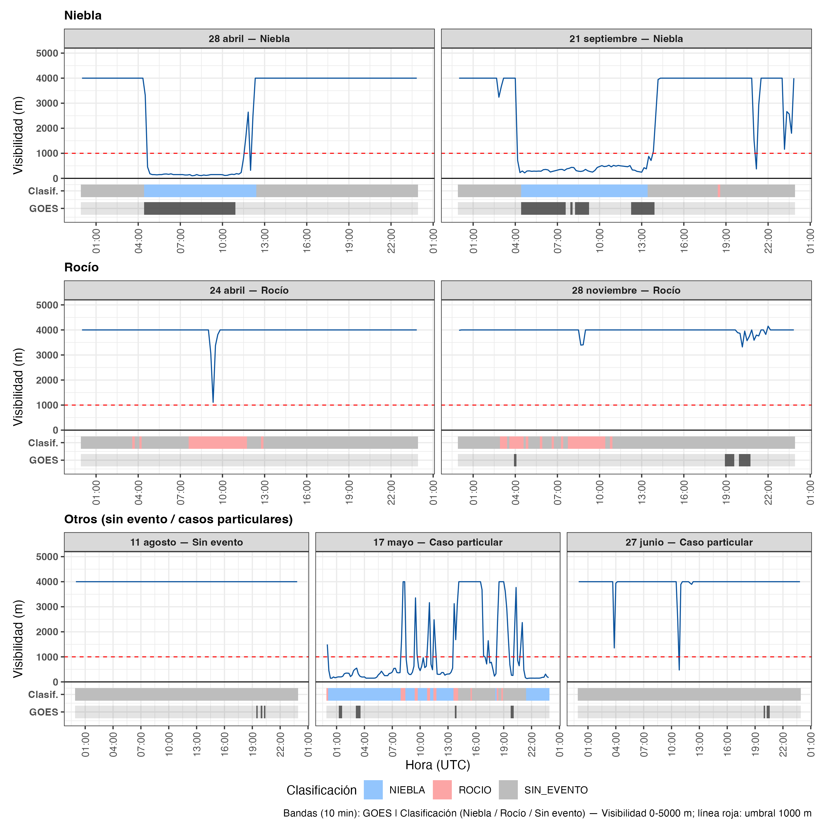
Figura 4: Detalle diario de la clasificación de eventos para un conjunto de días representativos de 2024 en la estación OYA1211. Cada panel muestra la visibilidad horizontal (línea azul; línea roja punteada: umbral de 1000 m), la banda de clasificación final por intervalo de 10 minutos («Clasif.»; azul = niebla, naranjo = rocío, gris = sin evento) y la banda de detección satelital de nubes bajas GOES-16 («GOES»; gris oscuro = FLC = 1). Los días se agrupan por fila según el tipo de evento predominante: Niebla (28 de abril, 21 de septiembre), Rocío (24 de abril, 28 de noviembre) y Otros (11 de agosto, sin eventos; 17 de mayo y 27 de junio, casos particulares de clasificación incierta).

4.1.2 Distribución Anual de Eventos y Comparación Metodológica
El análisis del marco temporal anual completo para 2024 revela que los períodos de no-evento dominaron en el cerro Oyarbide, representando el 91.41% del año. En consecuencia, los eventos activos de agua atmosférica (niebla, rocío o fenómenos coocurrentes) se restringieron a una estrecha ventana operativa del 8.59% del marco temporal anual (Figura 5 A). La distribución interna de estos aportes varió significativamente según la metodología de extracción y clasificación empleada.
Bajo el marco de Detección por Instrumentos (Figura 5 B), que aísla la estructura interna del 8.59% del marco temporal activo, la dinámica de niebla y rocío exhibió una distribución repartida entre categorías. Los eventos de niebla pura surgieron como la fuente más frecuente, representando el 49.2% de la duración total de los eventos (4.23% del total general del año), seguidos de cerca por los eventos co-ocurrentes de niebla y rocío (“Niebla + Rocío”), con un 46.8% de este período activo (4.02% del total anual). En contraste, los eventos de rocío puro fueron mínimos, con apenas un 4.0% de la distribución interna de la instrumentación (0.34% del total general).
Por el contrario, la evaluación de los mismos datos mediante la metodología de Clasificación Visibilidad + GOES (Figura 5 C) impuso una partición binaria, al no admitir categorías de coocurrencia. Bajo este esquema, los eventos de niebla pura representaron el 53.3% del marco temporal activo (4.58% del total general), y el 46.7% restante se clasificó íntegramente como rocío puro (4.01% del total general), reasignando así los períodos en que ambos mecanismos se registraban de forma simultánea en los colectores.
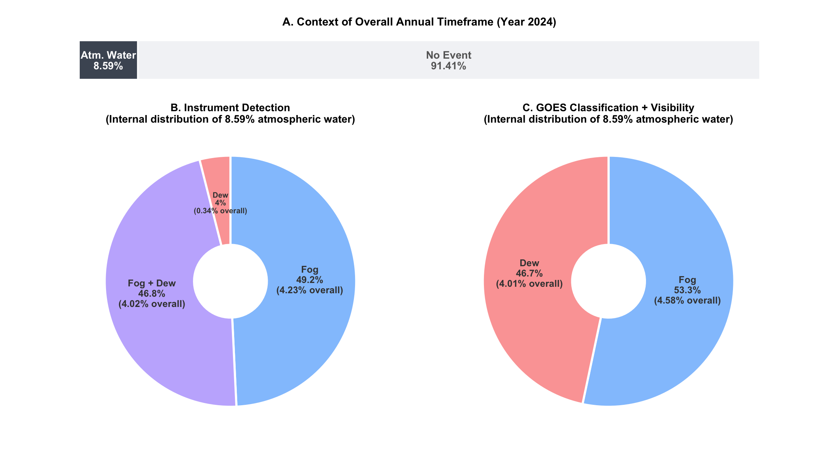
Figura 5: Distribución anual de eventos de agua atmosférica durante 2024 en la estación OYA1211. La barra horizontal superior (A) establece el contexto general de la línea base anual, destacando que los eventos activos representan el 8.59 % del marco temporal total. Los gráficos de dona internos muestran el desglose comparativo dentro de esta ventana activa entre los métodos de (B) Detección por Instrumentos y (C) Clasificación Visibilidad + GOES, exhibiendo los porcentajes locales y su peso correspondiente en relación con el marco temporal anual global.

4.2 Caracterización de la Distribución de Eventos de Niebla y Rocío
Una vez establecida y validada la clasificación de eventos (Figura 4, Figura 5), se caracterizó la distribución temporal de los eventos de niebla y rocío ya clasificados a lo largo de 2024, tanto a escala estacional como subdiaria. Para resolver la variabilidad estacional de estos procesos, se evaluó la distribución mensual del agua recolectada promedio y la frecuencia relativa de eventos según el marco de clasificación Visibilidad + GOES (Figura 6). A escala mensual, la recolección promedio de agua fue consistentemente mayor durante los eventos de niebla que durante los de rocío en los doce meses del año. Agosto, septiembre y octubre concentran además los mayores volúmenes de recolección de ambos fenómenos, aunque con un desacople notorio entre magnitud y frecuencia: en agosto y septiembre la niebla domina fuertemente la frecuencia relativa de ocurrencia mientras el rocío se vuelve comparativamente escaso, lo que sugiere que estos meses combinan eventos de rocío más breves pero puntualmente intensos con una niebla que rinde más simplemente porque ocurre con mayor recurrencia. En octubre, en cambio, este contraste se atenúa: pese a mantener volúmenes de recolección entre los más altos del año para ambos fenómenos, la frecuencia relativa de la niebla desciende y la del rocío se recupera hacia valores más equilibrados, señalando una transición estacional más que una prolongación directa del patrón de agosto-septiembre.
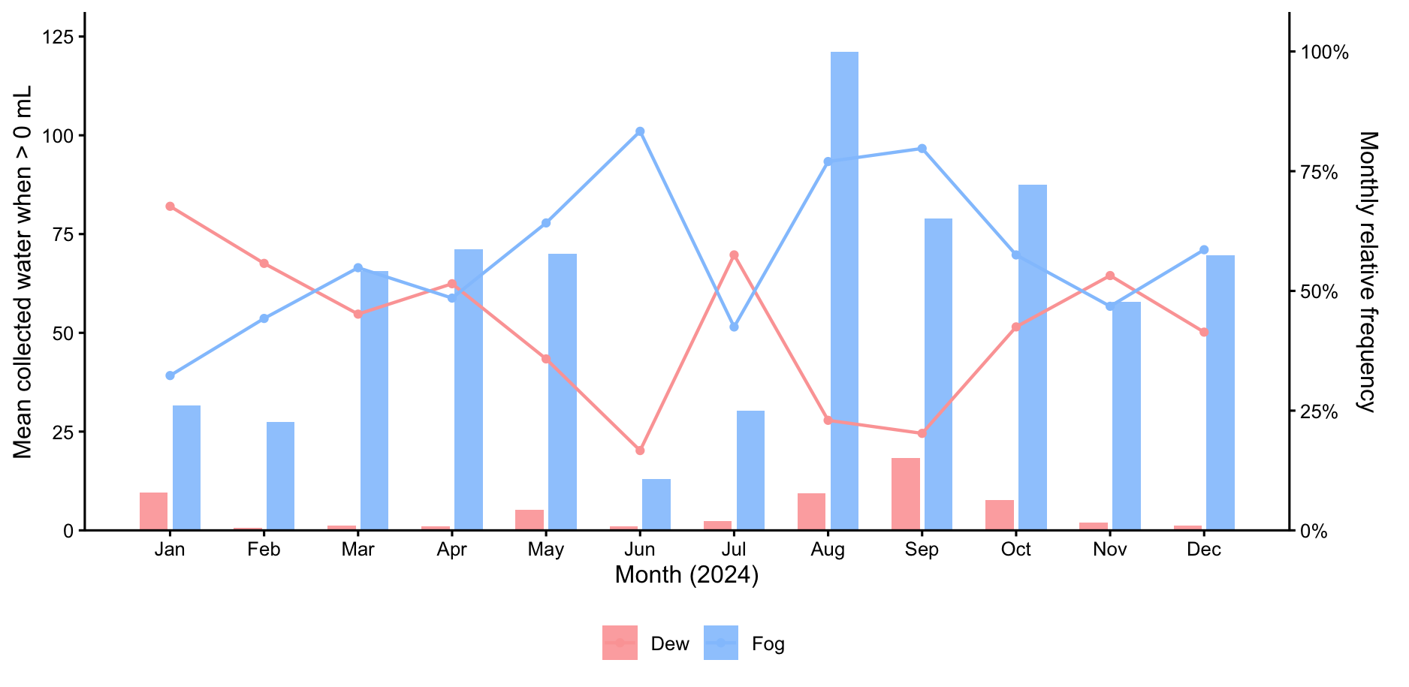
Figura 6: Distribución mensual de eventos de agua atmosférica clasificados durante 2024. Las barras indican el agua promedio recolectada por tipo de evento calculada a partir de los registros de intervalos de 10 minutos, mientras que las curvas superpuestas representan la frecuencia relativa de la ocurrencia de eventos para niebla (azul) y rocío (rojo).
Durante estos meses de máxima actividad, los rendimientos promedio derivados de los intervalos de 10 minutos alcanzaron sus valores anuales más altos: la recolección de niebla alcanzó su punto máximo en agosto (casi 125.0 mL), mientras que la de rocío exhibió su máxima acumulación en septiembre (~19.0 mL). En el extremo opuesto, junio concentra los volúmenes de recolección más bajos del año en ambas categorías, pero este mínimo de rendimiento coincide, paradójicamente, con el máximo anual de frecuencia relativa de niebla y el mínimo de frecuencia de rocío: casi la totalidad de los eventos activos de ese mes corresponden a niebla, aunque se trata de eventos de bajo rendimiento individual, lo que confirma que el desacople entre magnitud y ocurrencia documentado para agosto-septiembre no es exclusivo de los meses de mayor actividad. En marzo, abril, mayo, noviembre y diciembre, en cambio, la frecuencia relativa de niebla y rocío se mantiene en un rango comparativamente equilibrado, sin que ninguno de los dos fenómenos domine claramente la ocurrencia; aun así, la niebla continúa recolectando sustancialmente más agua que el rocío en todos estos meses, lo que indica que su predominio volumétrico no depende únicamente de ocurrir con mayor frecuencia, sino también de un mayor rendimiento promedio por evento activo. Julio, por su parte, marca un período de transición adicional en el que ambas frecuencias se aproximan, sin llegar al equilibrio sostenido observado en el grupo marzo–mayo/noviembre–diciembre.
Complementando la señal estacional, el ciclo diurno promedio de los eventos clasificados aísla la sincronización subdiaria de estos aportes (Figura 7). El rocío muestra su comportamiento más consistente entre las 21:00 y las 09:00 hora local de Chile (00:00 a 12:00 UTC): durante esta ventana nocturna y de madrugada, su frecuencia relativa se mantiene alta y comparativamente estable, en un rango similar, pero siempre mayor, al de la niebla. Aun así, la niebla sigue recolectando más agua que el rocío incluso en este tramo, aunque su rendimiento permanece bajo respecto al que alcanza durante el resto del día. Entre las 09:00 y las 20:00 hora local (12:00 a 23:00 UTC), en cambio, la niebla se vuelve claramente dominante: tanto su frecuencia relativa como su volumen promedio de recolección aumentan de forma sostenida, mientras que el rocío se vuelve considerablemente menos frecuente y su colección se reduce a valores marginales.
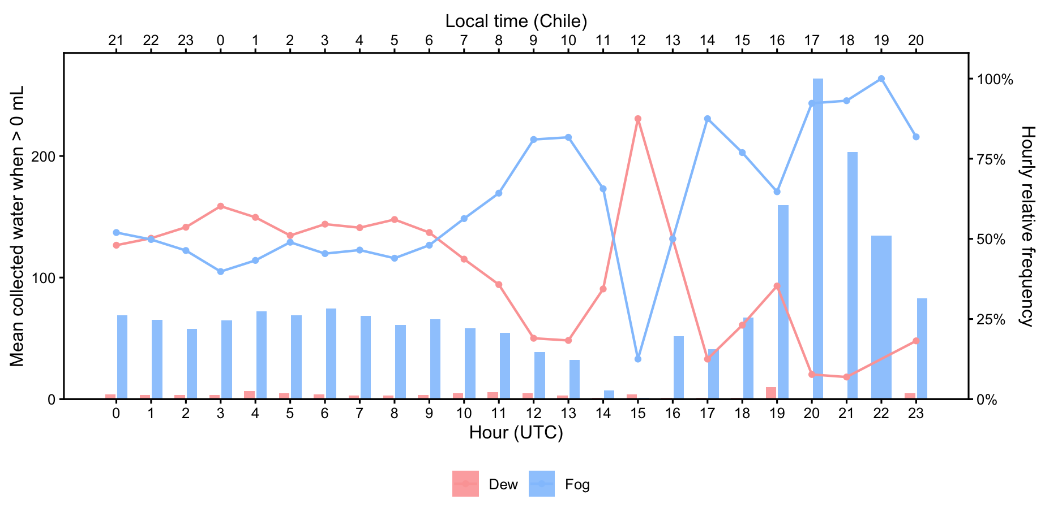
Figura 7: Ciclo diurno promedio de eventos de agua atmosférica clasificados durante 2024. La línea de tiempo subdiaria muestra los volúmenes promedio de recolección de agua a partir de registros de 10 minutos (barras) y las frecuencias horarias relativas (curvas) para eventos de niebla (azul) y rocío (rojo) a lo largo del marco temporal UTC (hora local = UTC$-4$).
A escala subdiaria, los rendimientos máximos en intervalos de 10 minutos se registraron durante la tarde-noche, coincidiendo con la ventana de dominancia de la niebla: su recolección alcanzó un máximo de casi 300.0 mL alrededor de las 20:00 UTC (17:00 hora local). El rocío, en contraste, se mantuvo en volúmenes bajos durante prácticamente todo este tramo, con la excepción de un aumento puntual hacia las 19:00 UTC. Un caso particular se registra a las 15:00 UTC (12:00 hora local), donde tanto la niebla como el rocío presentan un número de registros de colección muy bajo para toda la serie anual: esta escasez de datos distorsiona el cálculo de la frecuencia relativa horaria, generando una caída abrupta y momentánea en la frecuencia de niebla y un salto simétrico en la de rocío que no refleja necesariamente un cambio físico real, sino la alta sensibilidad de la métrica a un tamaño muestral reducido en esa hora específica.

4.3 Estabilidad Atmosférica y Termodinámica de la Capa Límite
Para introducir de forma intuitiva la estabilidad térmica vertical como discriminador entre regímenes, la Figura 8 detalla los perfiles verticales de temperatura potencial ($θ$), humedad específica ($q$) y velocidad del viento a lo largo de la transecta altitudinal para dos días representativos de 2024, ya presentados en la Figura 4: el 28 de abril, como caso de niebla evidente, y el 24 de abril, como caso de rocío evidente. Para cada día se grafican únicamente un par de horas representativas del evento en cuestión y un par de horas de referencia sin actividad de agua atmosférica ese mismo día, de modo de contrastar directamente la estructura vertical bajo cada condición sin saturar la figura con las 24 horas del día.
El contraste más marcado se observa en la temperatura potencial. Durante las horas de niebla del 28 de abril, el perfil de $θ$ se mantiene notablemente homogéneo a lo largo de toda la columna, con escasa variación entre los 48 y los 1354 m s.n.m. En las horas sin evento de ese mismo día, en cambio, el perfil de $θ$ exhibe una pendiente considerablemente mayor con la altura. El 24 de abril muestra un patrón equivalente para el rocío, pues las horas de colección presentan una curva de $θ$ con una pendiente marcada, muy similar a la observada durante las horas sin evento de ese mismo día, y claramente distinta de la homogeneidad térmica que caracteriza a la niebla. La humedad específica y el viento, en cambio, no muestra una diferencia estructural comparable entre condiciones; tanto durante la niebla como durante el rocío, el perfil de $q$ y $U$se mantiene relativamente homogéneo a lo largo de la capa límite, sin una pendiente distintiva que separe un evento del otro.
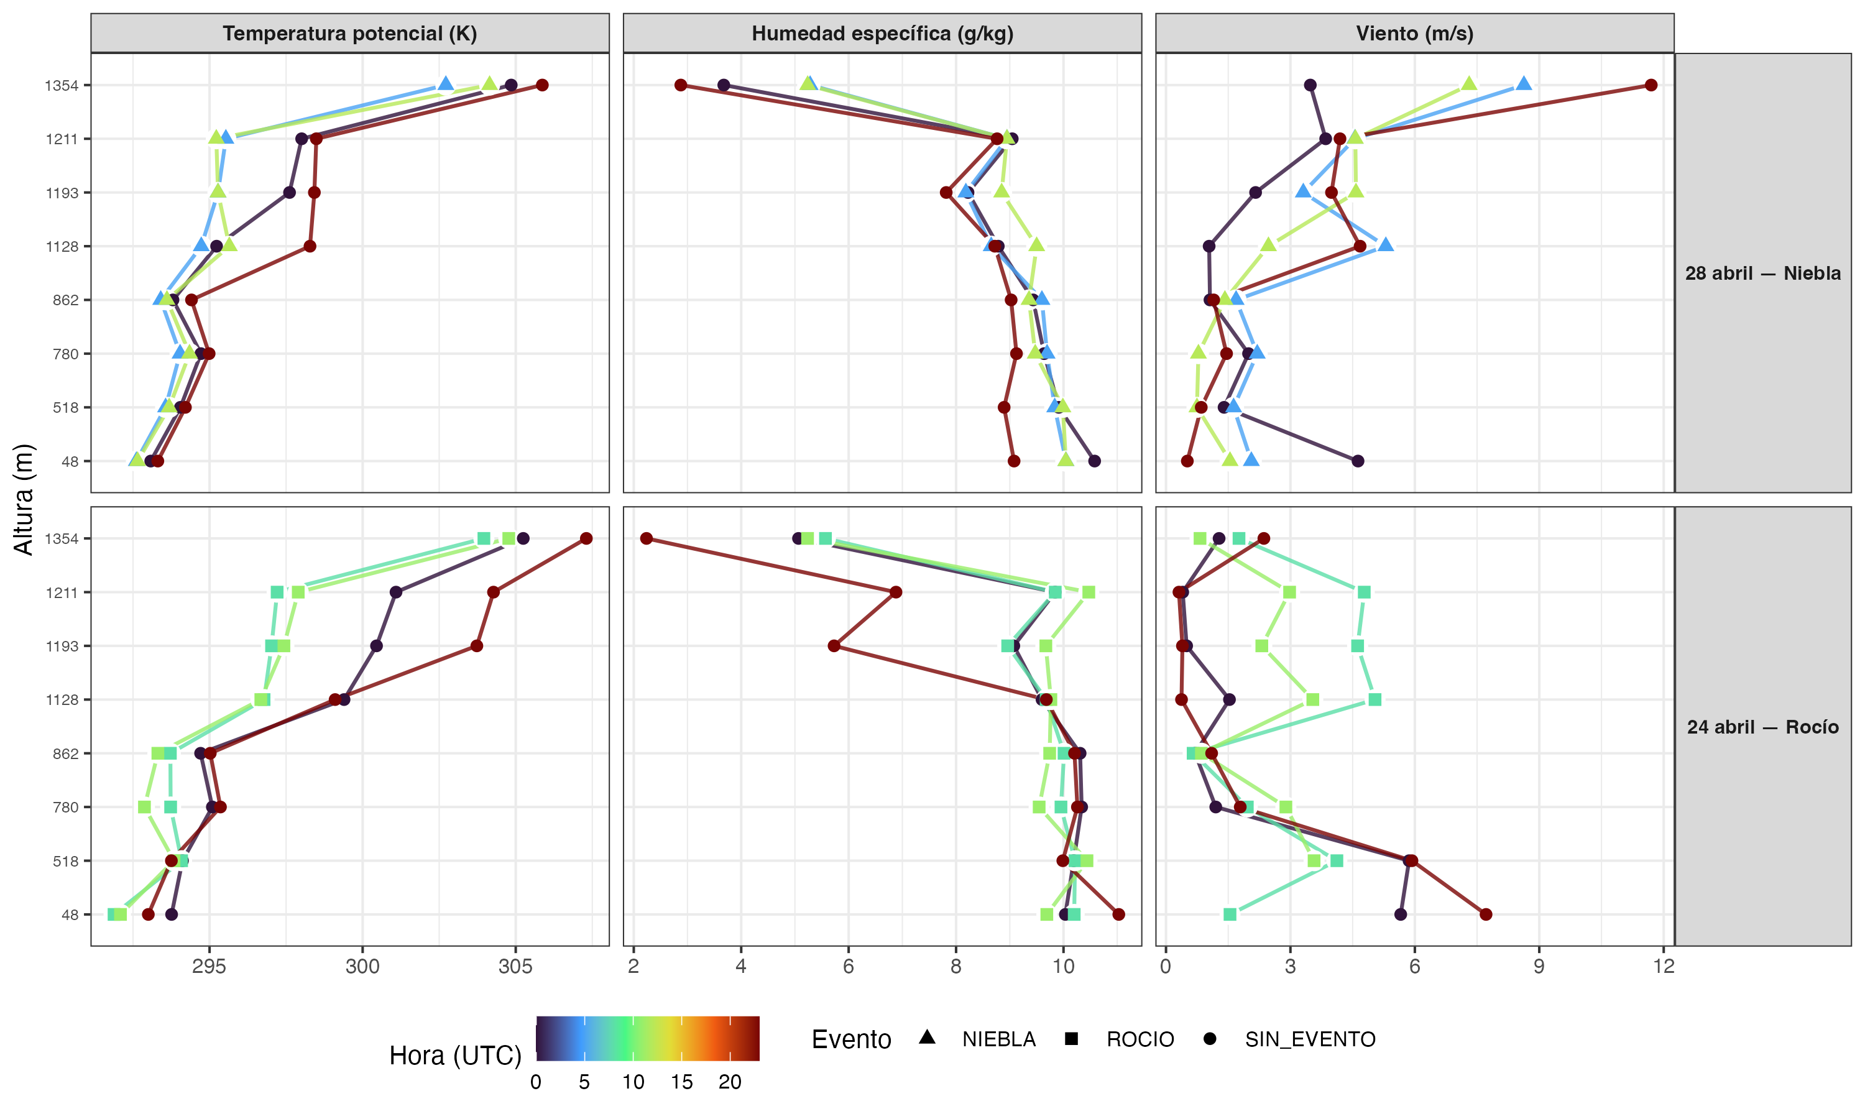
Figura 8: Perfiles verticales de temperatura potencial ($θ$), humedad específica ($q$) y velocidad del viento a lo largo de la transecta altitudinal para dos días representativos de 2024: 28 de abril (niebla) y 24 de abril (rocío), los mismos días destacados en la Figura 4. Para cada día se muestran solo un par de horas representativas del evento (triángulos = niebla, cuadrados = rocío) y un par de horas sin actividad de agua atmosférica ese mismo día (círculos), coloreadas según la hora UTC.
Para verificar si este contraste puntual se sostiene a escala del año completo, se evaluaron los gradientes verticales promedio de humedad específica ($Δq/Δz$), temperatura potencial ($Δθ/Δz$) y velocidad del viento ($ΔU/Δz$) para determinar la estabilidad de la capa límite bajo cada aporte de agua a lo largo de todo 2024 (Figura 9). Para caracterizar de manera robusta la baja troposfera, estos gradientes se calcularon a lo largo de toda la transecta utilizando las ocho estaciones distribuidas en el ascenso al Cerro Oyarbide. Debido a que la clasificación definitiva de eventos se ancló en la estación principal (1211 m s.n.m.), las mediciones correspondientes a esta estación se resaltan en rojo en todas las distribuciones para evaluar su alineación local con la transecta regional.
Para el gradiente de temperatura potencial ($Δθ/Δz$), los datos se contextualizan con el umbral general propuesto en la literatura regional para distinguir niebla de no-niebla, fijado en $0.0031{\text{ K m}}^{-1}$ (Del Río et al., 2021; Lobos Roco et al., 2018) (línea de referencia roja vertical, Figura 9). Al aislar cada tipo de evento en nuestros datos, los gradientes térmicos verticales revelan una clara separación entre la dinámica de la niebla y la del rocío: una prueba de Mann-Whitney sobre el conjunto completo de intervalos de 10 minutos confirma que ambos regímenes son estadísticamente distintos entre sí, con un efecto de magnitud no trivial tanto en la estación de anclaje ($r=0.25$, $p<0.001$) como en toda la transecta ($r=0.20$, $p<0.001$). Esta comparación niebla-rocío es, de los contrastes posibles, el más relevante para la hipótesis de este estudio, pues es la que sustenta la existencia de dos regímenes térmicos separables dentro de la ventana de eventos activos. Los eventos de niebla muestran una distribución más estrecha centrada en un umbral inferior, definido como la media de $Δθ/Δz$ en la estación de anclaje para los eventos de niebla ($0.0026{\text{ K m}}^{-1}$), consistente con una capa límite comparativamente más mezclada; los eventos de rocío, en cambio, se desplazan hacia una firma de mayor estabilidad, con una media análoga de $0.0034{\text{ K m}}^{-1}$ en la misma estación, apenas por encima del umbral general de la literatura, que en nuestros datos queda contenido dentro del rango de rocío en lugar de marcar la frontera con el no-evento, confirmando sobre el conjunto anual de eventos el mismo patrón ya observado en los dos días individuales de la Figura 8. Las condiciones de no-evento se ubican, por su parte, muy por encima de ambos regímenes de agua atmosférica; en la estación de anclaje (1211 m s.n.m.) su gradiente promedio alcanza $∼0.0094{\text{ K m}}^{-1}$, casi el triple del valor de rocío, lo que confirma que el no-evento corresponde a una atmósfera considerablemente más estratificada y no a una condición intermedia entre niebla y rocío. Esta diferencia frente al no-evento también es estadísticamente significativa (Mann-Whitney niebla vs. no-evento: $r=0.34$, $p<0.001$; rocío vs. no-evento: $r=0.30$, $p<0.001$), aunque se reporta aquí como confirmación secundaria, que distinguir eventos activos de la ausencia de agua atmosférica no es, en sí, el problema que este estudio busca resolver, a diferencia del contraste niebla-rocío recién descrito. Una prueba de Kruskal-Wallis conjunta sobre las tres categorías confirma, en todo caso, la significancia global de esta estructura de tres grupos, tanto en la estación de anclaje ($χ^{2}=9116.2$, $df=2$, $p<0.001$) como en toda la transecta ($χ^{2}=21 627.5$, $df=2$, $p<0.001$).
A diferencia del contraste térmico, los gradientes de humedad y de viento presentan una separación considerablemente más limitada entre niebla y rocío. La Figura 9 resume esta comparación mediante el perfil promedio ($±1$ DE) por estación; para contrastar formalmente niebla y rocío se recurrió, además, a una prueba de Mann-Whitney sobre el conjunto completo de intervalos de 10 minutos de todas las estaciones de la transecta (no solo sobre los ocho promedios graficados), la misma aproximación empleada arriba para $Δθ/Δz$ ($r=0.25$ en la estación de anclaje). Para el gradiente vertical de humedad específica ($Δq/Δz$), el desplazamiento de medianas entre niebla y rocío equivale a un 4.9% del rango intercuartílico conjunto en la transecta completa ($r=0.04$) y a un 20.4% en la estación de anclaje ($r=0.13$), en ambos casos muy por debajo del contraste relativo observado para $θ$. Este resultado es consistente con la ausencia de contraste en $q$ ya documentada en los perfiles verticales individuales (Figura 8) y refuerza la interpretación de que la humedad específica no constituye un discriminador físico comparable al de la temperatura potencial entre ambos regímenes de agua atmosférica.
El gradiente de humedad específica conserva, no obstante, utilidad diagnóstica para un propósito distinto: separar eventos activos (niebla o rocío) de condiciones sin agua atmosférica, tal como proponen Lobos Roco et al. (2018) mediante un umbral general de $-0.0016 {\text{g kg}}^{-1}{\text{ m}}^{-1}$. Al agrupar niebla y rocío en una única categoría de evento activo y contrastarla contra no-evento, el tamaño de efecto ($r=0.18$ en la estación de anclaje; $r=0.10$ en la transecta completa) más que duplica al observado entre niebla y rocío, respaldando que $Δq/Δz$ discrimina mejor evento vs. no-evento que niebla vs. rocío. En la estación de anclaje (OYA1211), los valores promedio observados en este estudio son de $-0.0005 {\text{g kg}}^{-1}{\text{ m}}^{-1}$ para niebla y $-0.0003 {\text{g kg}}^{-1}{\text{ m}}^{-1}$ para rocío, ambos de signo negativo pero de menor magnitud que el umbral previamente reportado. Promediando ambas categorías, se propone actualizar este umbral general a $-0.0004 {\text{g kg}}^{-1}{\text{ m}}^{-1}$ para el Cerro Oyarbide, diferencia atribuible probablemente al mayor volumen y continuidad temporal de los registros de esta red frente al estudio precedente, calculado sobre una base de datos considerablemente más reducida.
De forma análoga, el gradiente vertical de la velocidad del viento ($ΔU/Δz$) exhibe un desplazamiento de medianas equivalente a un 11.2 % del rango intercuartílico conjunto entre niebla y rocío en la transecta completa ($r=0.07$); en la estación de anclaje, la diferencia entre ambas categorías no es estadísticamente significativa ($p=0.63$), consistente con el solapamiento casi total de sus rangos intercuartílicos observado en la Figura 9. En conjunto, estos resultados indican que, si bien la estabilidad térmica vertical ($Δθ/Δz$) discrimina de forma robusta entre regímenes de niebla y rocío (el contraste central de esta sección, con un tamaño de efecto, $r=0.25$, varias veces mayor que el de humedad o viento), ni la humedad específica ni el viento cumplen ese rol con una magnitud comparable a lo largo de la transecta.
La estación OYA1069, incluida en la transecta de la Figura 9, presenta una disponibilidad de datos crítica (16.7 % para HR, 0 % para temperatura del aire; Cuadro 1); en la práctica, esto significa que no aporta ningún punto válido a los tres paneles de gradientes verticales, ya que tanto $Δθ/Δz$ como $Δq/Δz$ requieren temperatura del aire y $ΔU/Δz$ requiere viento, ambas variables enteramente ausentes en esa estación durante 2024. El punto visualizado corresponde a un valor medio entre sus 2 estaciones más cercanas.
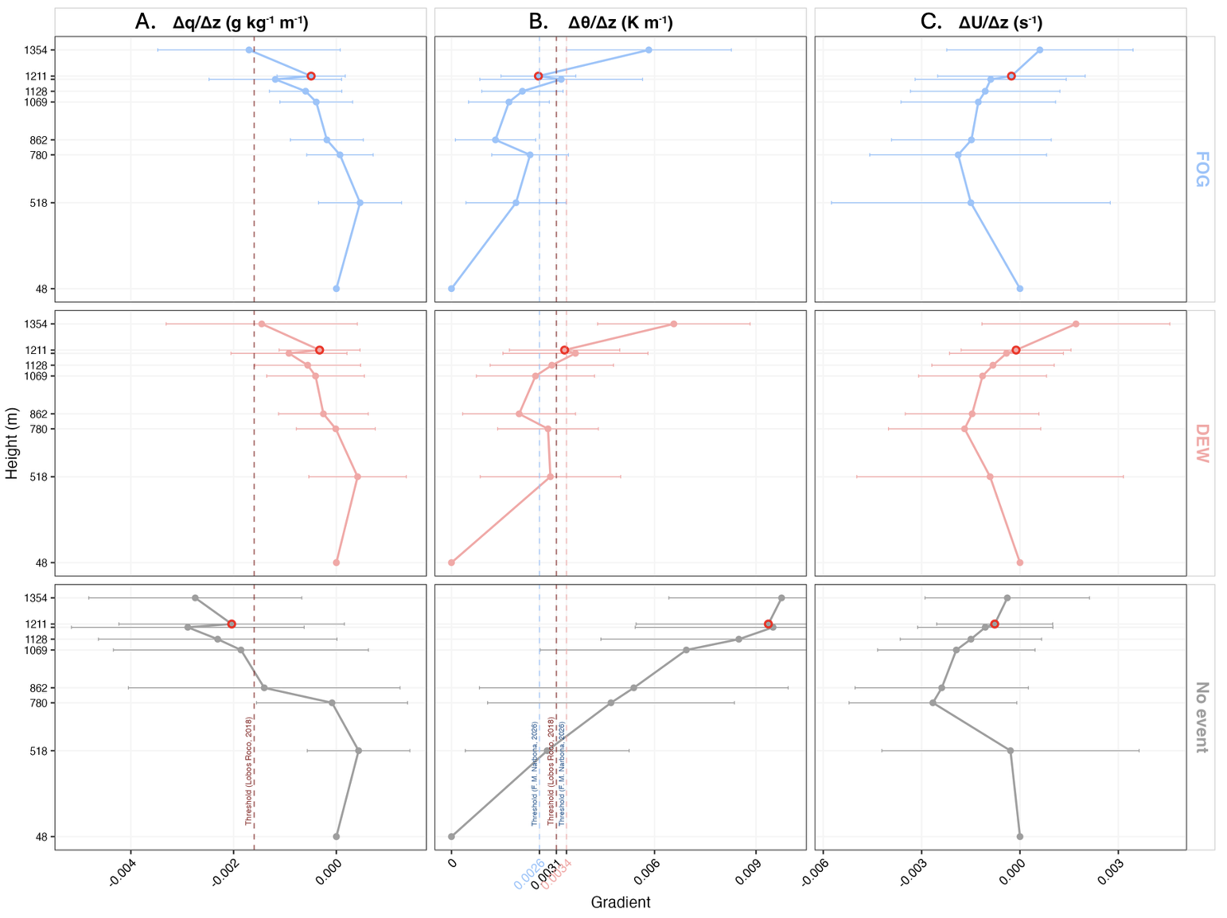
Figura 9: Perfiles verticales de los gradientes termodinámicos de la capa límite entre la estación costera de referencia (48 m s.n.m.) y cada estación de la transecta, promediados por tipo de evento durante 2024. Las filas separan niebla (azul), rocío (rojo) y sin-evento (gris); las columnas resuelven (A) el gradiente de humedad específica ($Δq/Δz$), (B) el gradiente de temperatura potencial ($Δθ/Δz$) y (C) el gradiente de la velocidad del viento ($ΔU/Δz$). Cada punto representa el gradiente promedio en la estación indicada (eje vertical: altitud, m s.n.m.), y las barras horizontales indican $±1$ desviación estándar del conjunto de intervalos de 10 minutos que sustentan ese promedio; en la estación de anclaje (1211 m s.n.m., resaltada con un círculo rojo en los tres paneles), este conjunto reúne $n=2,086$ intervalos de niebla, $n=1,915$ de rocío y $n=44,187$ de sin-evento. La estación OYA1069 no aparece en ningún panel por carecer de datos válidos de temperatura y viento (ver texto). Las líneas verticales punteadas indican umbrales de referencia: en el panel B, el umbral general de niebla/no-niebla de Lobos Roco et al. (2018) (0.0031 K/m) y los umbrales propios de niebla (0.0026 K/m) y rocío (0.0034 K/m) propuestos en este estudio; en el panel A, el umbral de Lobos Roco et al. (2018) para separar eventos activos de sin-evento (-0.0016 g/kg/m).

4.4 Evolución Temporal y Tasas de Cambio
Para caracterizar la respuesta atmosférica inmediata durante el inicio y desarrollo de los aportes de agua no pluvial, se realizó un seguimiento de la evolución temporal de las anomalías meteorológicas durante los 180 minutos posteriores a la iniciación de cada evento clasificado (Figura 10). La anomalía de humedad específica ($Δq$) diverge marcadamente entre fenómenos; los eventos de niebla muestran un incremento progresivo y sostenido, alcanzando $+0.48 {\text{g kg}}^{-1}$ a los 180 minutos, mientras que los eventos de rocío permanecen comparativamente estables, con una anomalía positiva mucho más modesta ($+0.06 {\text{g kg}}^{-1}$) y sin una tendencia creciente equivalente. En las anomalías de temperatura potencial ($Δθ$), ambos fenómenos aumentan de forma sostenida a lo largo de la ventana analizada, pero el rocío mantiene sistemáticamente valores más altos que la niebla ($+2.15$ frente a $+1.89\text{ K}$ a los 180 minutos). Las anomalías de la velocidad del viento ($ΔU$) muestran la divergencia más marcada entre categorías, los eventos de niebla exhiben una trayectoria decreciente pronunciada y constante ($-0.30 {\text{m s}}^{-1}$ a los 180 minutos), mientras que los eventos de rocío presentan una disminución mucho más leve ($-0.08 {\text{m s}}^{-1}$), cercana a la línea base de no-evento.
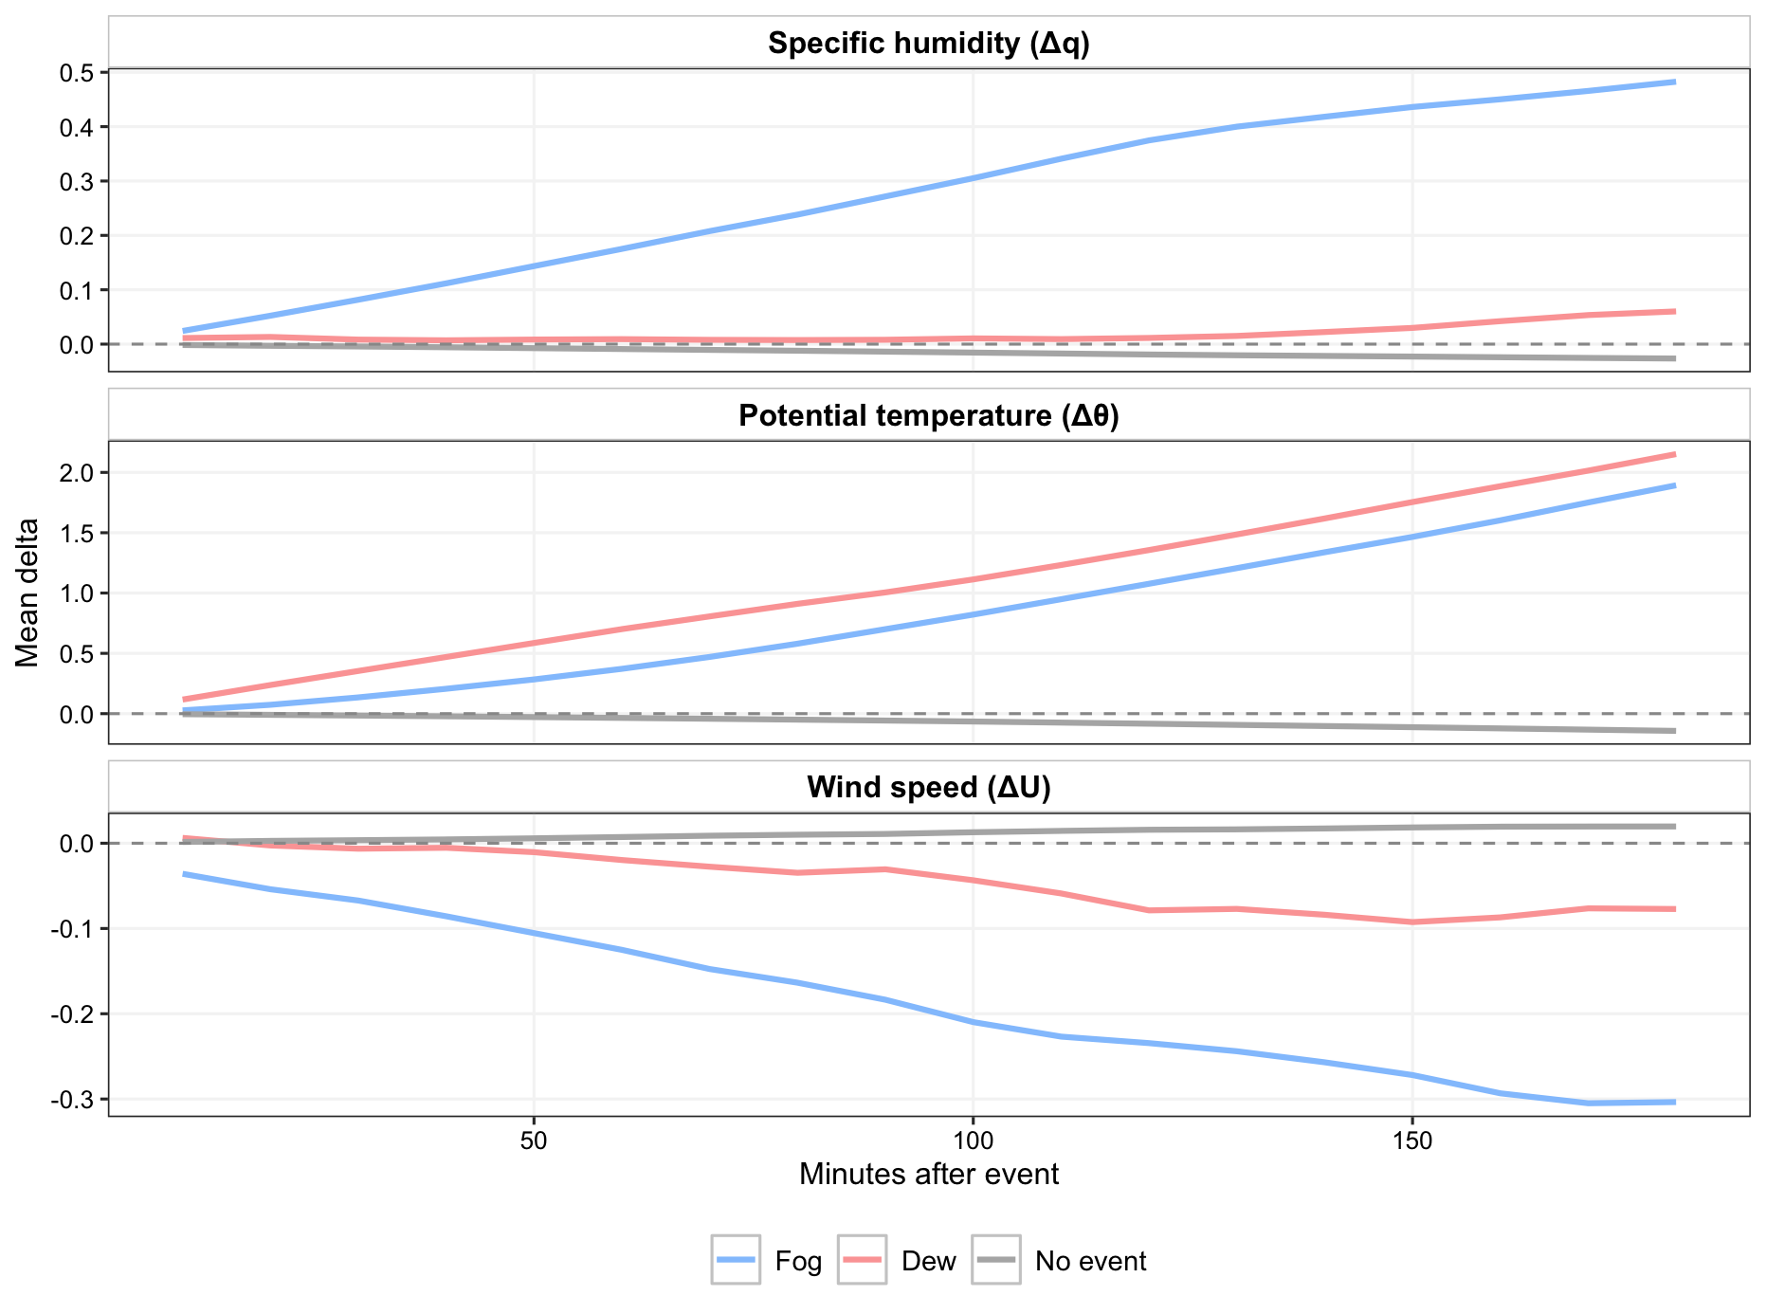
Figura 10: Evolución temporal de las anomalías atmosféricas de la capa límite durante los minutos posteriores al inicio del evento para 2024. Las líneas trazan la respuesta progresiva de (A) la humedad específica ($Δq$), (B) la temperatura potencial ($Δθ$) y (C) la velocidad del viento ($ΔU$) para eventos de niebla (azul) y rocío (rojo).
Para contextualizar cómo estas anomalías se alinean con los ciclos diarios típicos, se evaluaron las tasas de cambio horarias promedio ($Δϕ/Δt$, calculadas como la diferencia hacia adelante a 1 hora, con tolerancia excepcional de hasta 2 horas ante datos faltantes) para cada parámetro a lo largo de una línea de tiempo compuesta de 24 horas para 2024 (Figura 11). Las tasas de los tres parámetros convergen hacia valores cercanos a cero durante las primeras horas de la mañana en todas las categorías. Fuera de esa ventana, la tasa de cambio de humedad específica se mantiene acotada y con escasa diferenciación entre niebla y rocío durante la mayor parte del día; las oscilaciones de mayor amplitud (incluyendo valores puntuales marcadamente negativos para el rocío durante la noche) coinciden con las horas de menor número de observaciones clasificadas en todo el año, reflejadas en bandas de incertidumbre sustancialmente más anchas. La tasa de cambio de temperatura potencial muestra, en cambio, un contraste más sostenido a lo largo del día, ya que el rocío exhibe picks de mayor magnitud durante la tarde y la noche, con una variabilidad general considerablemente más alta que la niebla y que la línea base de no-evento. La tasa de cambio de la velocidad del viento no muestra diferencias sistemáticas entre categorías.
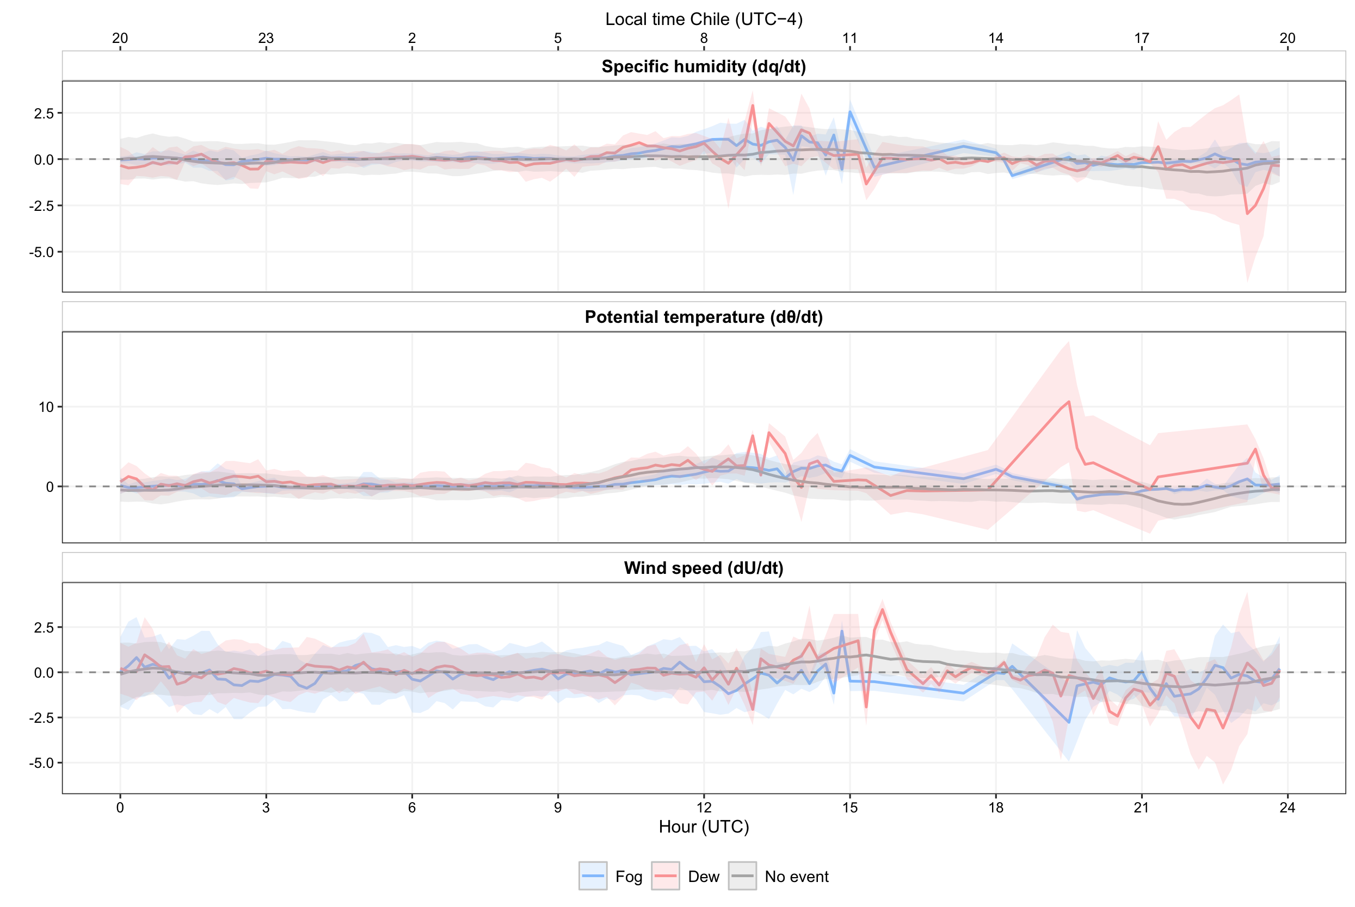
Figura 11: Ciclo diurno promedio de las tasas de cambio temporales para los parámetros de la capa límite durante 2024. Las líneas de tiempo subdiarias muestran las tasas horarias para (A) el cambio de humedad específica ($Δq/Δt$), (B) el cambio de temperatura potencial ($Δθ/Δt$) y (C) el cambio de velocidad del viento ($ΔU/Δt$) en intervalos de niebla, rocío y no-evento (hora local = UTC$-4$).
Finalmente, la distribución estadística agregada de estas tasas de cambio (diferencia hacia adelante a 1 hora, sobre todas las marcas de tiempo clasificadas del año) se resume en la Figura 12. Para la tasa de cambio de humedad específica, la mediana se mantiene cercana a cero y de signo positivo tanto en niebla ($0.06 {\text{g kg}}^{-1}{\text{h}}^{-1}$) como en rocío ($0.03 {\text{g kg}}^{-1}{\text{h}}^{-1}$), por lo que ambas distribuciones deben leerse como similares entre sí más que como estructuralmente distintas. En contraste, la tasa de cambio de temperatura potencial revela una divergencia estructural clara y de mayor magnitud: la mediana del rocío ($0.16 {\text{K h}}^{-1}$) es sustancialmente mayor que la de la niebla ($0.03 {\text{K h}}^{-1}$). Las distribuciones de la tasa de cambio de la velocidad del viento se superponen casi por completo entre las tres categorías.
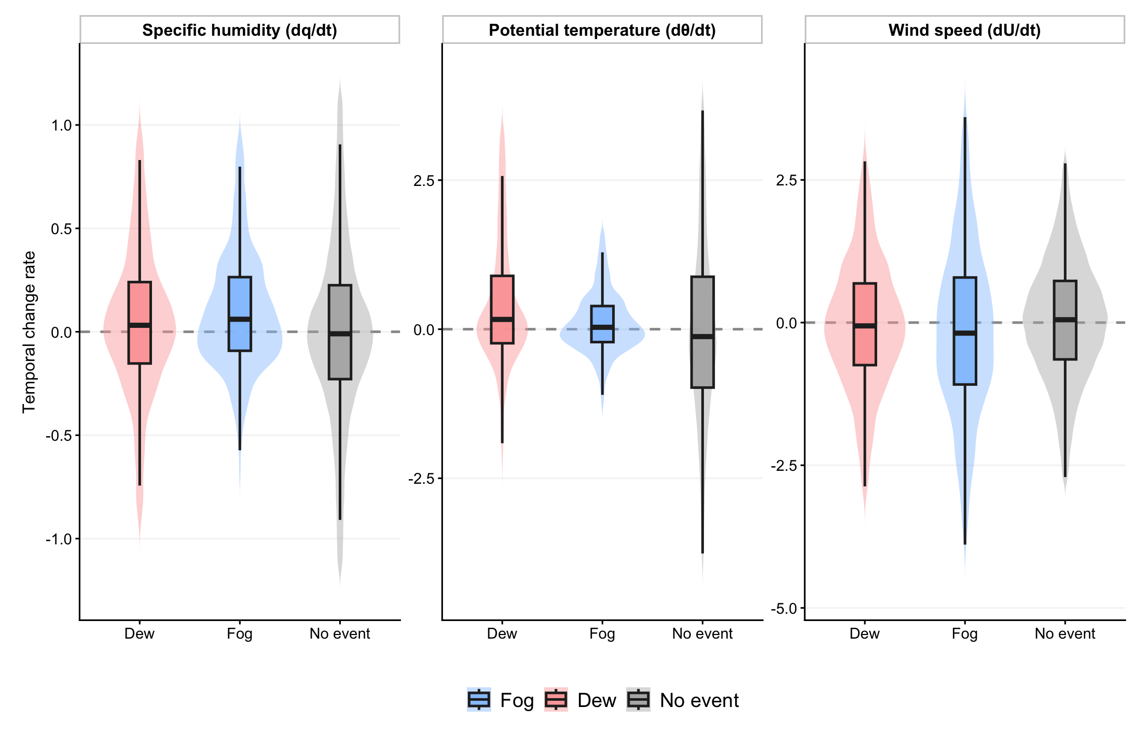
Figura 12: Distribución estadística de las tasas de cambio atmosféricas de la capa límite (diferencia hacia adelante a 1 hora, con tolerancia excepcional de hasta 2 horas ante datos faltantes) durante 2024. Los diagramas de caja y las curvas de densidad resuelven la tendencia central y la dispersión para la humedad específica, la temperatura potencial y la velocidad del viento bajo condiciones de niebla, rocío y no-evento; los $n$ varían levemente entre paneles por el recorte de valores atípicos (1.5×RIC) propio de cada variable.

5. Discusión

5.1 Segregación Instrumental, Reasignación de los Aportes de Agua e Incertidumbres Metodológicas
El análisis comparativo entre el marco de Detección por Instrumentos y el de Clasificación Visibilidad + GOES resalta consideraciones metodológicas críticas sobre los aportes de agua atmosférica en ambientes hiperáridos. Aunque la detección instrumental sugiere una alta coocurrencia de niebla y rocío, los colectores mecánicos tradicionales presentan una notable susceptibilidad a la interferencia instrumental. El colector pasivo de niebla (SFC) puede registrar falsos ingresos de rocío por condensación directa en su malla, mientras que la placa de rocío (SDC) intercepta gotas precipitadas durante eventos de niebla densa.
El marco Visibilidad + GOES corrige este sesgo y modifica de forma sustancial la partición de los eventos: la fracción de tiempo asignada a rocío puro aumenta desde un 4.0% (registro instrumental directo) hasta un 46.7% de la ventana de eventos activos. Este incremento indica que la mayor parte de los intervalos interpretados inicialmente como mixtos corresponden, en realidad, a deposición independiente de rocío, en apoyo de la primera hipótesis. Conviene precisar que esta cifra expresa una fracción del tiempo de eventos activos y no del volumen de agua colectada, en términos volumétricos la niebla continúa siendo la fuente dominante. Aun así, el rocío resulta temporalmente mucho más frecuente que lo sugerido por su registro instrumental directo, lo que reformula la línea base hidrometeorológica local.
No obstante, tanto la visibilidad superficial como las imágenes satelitales GOES conllevan incertidumbres. Los lentes del sensor de visibilidad sufren empañamiento o condensación cuando el instrumento se enfría por debajo del punto de rocío (Figura 3). Por su parte, el satélite GOES detecta con precisión las nubes bajas en la MBL, pero estas capas no siempre intersectan la topografía; por ende, la presencia de nubosidad no implica necesariamente el contacto efectivo de la niebla con el suelo. Además, regionalmente, Cerro Oyarbide constituye un régimen hídrico muy limitado: los fenómenos activos ocupan solo el 8.59% del año, dejando más del 91% como no-eventos. Esta marcada hiperaridez contrasta con otros oasis de niebla como Alto Patache, que exhiben frecuencias de intersección nube–suelo sustancialmente mayores (García et al., 2021).
Cabe aclarar por qué este trabajo no valida el rocío mediante un segundo trazador físico independiente basado en temperatura. OYA1211 registra perfiles de temperatura de suelo a 10, 20 y 50 cm de profundidad, además de una temperatura superficial (Cuadro 1); sin embargo, todos estos sensores miden el suelo desnudo, no la placa del colector estándar de rocío (SDC). Ambas superficies difieren en masa térmica y emisividad, por lo que usar la temperatura de suelo como proxy de $T_{\text{sup}}$ del colector introduciría un sesgo sistemático de magnitud desconocida, en vez de constituir una validación limpia del criterio $T_{\text{sup}}≤T_{\text{rocío}}$ del marco teórico (Section 2). Instrumentar directamente la placa del SDC con un sensor de temperatura de contacto o infrarrojo queda como una mejora concreta para futuras campañas de medición en el sitio.
Una limitación adicional es la representatividad interanual: todo el análisis corresponde a 2024, un año que no fue climáticamente neutro. Según el Índice Oceánico Niño (ONI, NOAA-CPC), 2024 comenzó bajo un episodio de El Niño fuerte (ONI $≈1.9$ en DEF), que se debilitó progresivamente hasta condiciones cercanas a neutras hacia mediados de año y transicionó a valores levemente negativos hacia fin de año (ONI $≈-0.3$ en OND), en el umbral de una La Niña incipiente. Dado que Espinoza et al. (2024) documenta un control sinóptico de ENSO sobre la variabilidad espaciotemporal de la niebla costera, los resultados presentados, principalmente sobre magnitud y ocurrencia, deben interpretarse como válidos para el régimen de transición El Niño-neutro de 2024; su generalización interanual a fases distintas del ENSO queda como pregunta abierta para registros multianuales futuros.
En términos volumétricos, los rendimientos se alinean con los rangos reportados en la región (Cereceda et al., 2008; Lobos-Roco et al., 2024). Es importante distinguir la frecuencia temporal del aporte volumétrico, en el mismo sistema regional, el colector estándar de rocío (SDC) representa alrededor del 16% del agua total colectada, frente al 72% aportado por los colectores de niebla (SFC) (Lobos-Roco et al., 2024). Así, aunque el rocío ocupa una fracción de tiempo comparable a la de la niebla, su contribución en volumen es considerablemente menor, consistente con las bajas tasas de deposición características del rocío radiativo (Beysens, 2016). Esta persistencia temporal, más que su magnitud volumétrica, es la que sugiere un rol ecohidrológico relevante para la supervivencia de Tillandsia landbeckii durante períodos prolongados sin advección de niebla, que serían los meses de verano principalmente.
A escala subdiaria, el rocío muestra su comportamiento más consistente entre las 21:00 y las 09:00 hora local de Chile (00:00 a 12:00 UTC), ventana en que su frecuencia relativa se mantiene alta y estable y resulta comparable a la de la niebla, aunque el rendimiento volumétrico de ambos fenómenos permanece modesto frente a los valores que alcanzan durante el resto del día. Entre las 09:00 y las 20:00 hora local (12:00 a 23:00 UTC), la niebla domina claramente tanto en frecuencia como en volumen recolectado, mientras que el rocío se reduce a una contribución marginal, con la excepción de un aumento puntual hacia las 19:00 UTC que podría vincularse a la dinámica local de Cerro Oyarbide, donde la subsidencia del Anticiclón del Pacífico induce ocasionalmente microestratificaciones térmicas inversas cerca del suelo. Dentro de esta misma ventana diurna, el ciclo registra además un salto abrupto y aislado en la frecuencia relativa de rocío a las 15:00 UTC (12:00 hora local; Figura 7) que no debe interpretarse como una señal física genuina, pues ese intervalo horario concentra muy pocos registros de colección activa en toda la serie anual, por lo que un puñado de eventos basta para distorsionar el porcentaje calculado. Descontado este artefacto estadístico, la dinámica general confirma el patrón esperado: el rocío se sostiene mediante una ocurrencia frecuente pero de bajo rendimiento individual durante la noche y la madrugada, mientras que la niebla concentra tanto su mayor frecuencia como su mayor rendimiento volumétrico en las horas diurnas y de la tarde-noche.
Estas incertidumbres metodológicas no son solo teóricas. La revisión manual día a día que acompaña al algoritmo de clasificación (Section 3.2) permite ilustrarlas con casos concretos (Figura 4). Los días de niebla evidente, como el 28 de abril y el 21 de septiembre, no presentan ambigüedad alguna: la caída de visibilidad bajo 1000 m y la detección satelital de nubes bajas ocurren de forma simultánea y sostenida durante varias horas, validando mutuamente ambos trazadores. En los eventos de rocío (24 de abril, 28 de noviembre), en cambio, la visibilidad exhibe sistemáticamente una caída leve pero perceptible durante la ventana de colección, sin llegar a cruzar el umbral de niebla; este patrón es consistente con el empañamiento parcial del lente del sensor por condensación directa de rocío sobre su superficie óptica, más que con una reducción real de la visibilidad atmosférica, y confirma indirectamente el mecanismo de interferencia instrumental discutido más arriba.
El 11 de agosto, seleccionado como ejemplo de día sin eventos, no exhibe ninguna señal en las bandas de clasificación ni de GOES, comportándose como cabría esperar de una jornada sin actividad de agua atmosférica y sirviendo de control visual frente a las demás categorías. Más relevantes para evaluar la robustez del método son los dos casos particulares incluidos en la figura. El 17 de mayo muestra una variabilidad extrema e intermitente de la visibilidad horizontal a lo largo de todo el día, lo que provoca que el algoritmo alterne rápidamente entre niebla y rocío dentro de una misma jornada; este tipo de comportamiento errático debe tratarse con cautela en análisis posteriores, pues probablemente refleja una mezcla de fenómenos de menor escala (jirones de niebla intermitentes, ráfagas de viento) más que un régimen atmosférico único y estable, y constituye un candidato natural para un examen de sensibilidad de los umbrales de clasificación. El 27 de junio, por su parte, registra caídas puntuales de visibilidad, que no se traducen en colección de agua en ninguno de los dos captadores. Este desacople entre la señal óptica/satelital y la ausencia de captación abre al menos dos preguntas abiertas: si las caídas de visibilidad responden efectivamente a niebla que no llegó a intersectar los colectores, o si corresponden a otros fenómenos ópticos (polvo en suspensión, neblina de baja densidad) que reducen la visibilidad sin producir condensación colectable; y, alternativamente, si los propios colectores estuvieran operando por debajo de su sensibilidad esperada durante ese intervalo. Ambas hipótesis subrayan la necesidad de un control de calidad instrumental sistemático como el aplicado en este estudio.

5.2 Estabilidad Térmica Vertical como Discriminador Físico
Respecto a la estructura vertical de la baja atmósfera, este estudio propone nuevos umbrales diagnósticos de estabilidad térmica para el norte de Chile, en apoyo de la H2: en rigor, la niebla se asocia a gradientes $Δθ/Δz<0.0026{\text{ K m}}^{-1}$ (capa límite más mezclada), mientras que el rocío se agrupa en el rango $0.0026$–$0.0034{\text{ K m}}^{-1}$ (baja troposfera más estratificada y estable). Las condiciones de no-evento, en contraste, se ubican muy por encima de ambos regímenes ($∼0.0094{\text{ K m}}^{-1}$ en la estación principal), lo que cuestiona al umbral general de $0.0031{\text{ K m}}^{-1}$ propuesto por Lobos Roco et al. (2018) y Del Río et al. (2021) como frontera efectiva entre eventos activos de agua atmosférica y su ausencia: ese valor, calibrado originalmente para distinguir niebla de no-niebla bajo un esquema binario, queda en nuestros datos contenido dentro del rango de rocío, en lugar de marcar el límite con el no-evento. Esto refuerza la necesidad de una tercera categoría explícita (que es precisamente la que este trabajo introduce), en vez de tratar al rocío como parte indiferenciada de la condición de “no-niebla”. Al contrastar los umbrales de niebla y rocío con los antecedentes regionales, nuestros valores además refinan los límites de la literatura: mientras Lobos Roco et al. (2018) y Del Río et al. (2021) sugerían un único límite general de $0.0031$–$0.0035{\text{ K m}}^{-1}$ para separar regímenes, y Lobos-Roco et al. (2024) aproximaba promedios de $0.001{\text{ K m}}^{-1}$ (niebla) y $0.0038{\text{ K m}}^{-1}$ (rocío) con datos reducidos, los gradientes térmicos de nuestra estación principal (1211 m s.n.m.) separan ambos fenómenos con mayor precisión y sobre un volumen de datos considerablemente mayor.
Ambos umbrales se derivan con el mismo criterio, aplicado por separado a cada categoría en la estación de anclaje, la media de $Δθ/Δz$ de los eventos de niebla y la media de los eventos de rocío, en vez de un percentil o un corte visual elegido a posteriori. El árbol de clasificación de este estudio no se apoya en $Δθ/Δz$ como criterio primario, sino en la visibilidad horizontal y la detección satelital (Section 3.2), por lo que estos umbrales deben leerse aquí como una caracterización posterior de los regímenes ya clasificados. Su valor, sin embargo, no se agota en esta caracterización, pues al tratarse de un indicador continuo y de bajo costo instrumental, $Δθ/Δz$ podría emplearse a futuro como criterio de clasificación independiente en estaciones o períodos sin visibilidad ni cobertura satelital, o para extender retrospectivamente la distinción niebla/rocío a registros históricos de temperatura que carezcan de esos dos trazadores.
En contraste, el gradiente de humedad específica ($Δq/Δz$) se solapa en todas las categorías, pues tanto la niebla como el rocío requieren una columna de humedad bien mezclada y próxima a la saturación para producirse, sin un aporte diferencial de vapor desde el suelo hacia la capa límite. La discriminación entre fenómenos no reside, por tanto, en cuánta humedad hay ni en cómo se distribuye verticalmente, sino en la estabilidad térmica que controla el mecanismo de condensación.
Esta lectura se confirma, y se hace físicamente intuitiva, a escala de evento individual en la Figura 8. La homogeneidad vertical de $θ$ durante las horas de niebla del 28 de abril es indicativa de una capa límite dominada por mezcla turbulenta, en la que el aire se satura de forma prácticamente uniforme desde la superficie hasta el tope de la transecta, consistente con la advección de un estratocúmulo marino que llega ya mezclado antes de intersectar la ladera. En contraste, las horas de rocío del 24 de abril muestran un perfil de $θ$ con una pendiente marcada, muy similar al observado durante las horas sin evento de ese mismo día; un mecanismo de enfriamiento radiativo superficial que opera bajo una atmósfera térmicamente estable y poco turbulenta, donde la ausencia de mezcla vertical confina la condensación a la interfaz suelo-aire sin desarrollar una capa mezclada equivalente a la de la niebla. Esta similitud entre los perfiles de rocío y de no-evento, frente al contraste marcado con la niebla, es la que sostiene, en última instancia, a $Δθ/Δz$ como el discriminador físico primario entre ambos regímenes.

5.3 Firmas Temporales de Humedad y Flujo de Calor Latente
Esta divergencia en humedad específica es consistente, en dirección, con la advección continua de aire oceánico húmedo como principal fuente de vapor durante la niebla; su anomalía acumulada aumenta de forma sostenida a lo largo de la ventana de 180 minutos posteriores al evento, alcanzando $+0.48 {\text{g kg}}^{-1}$ (Figura 10), en la misma dirección que la tasa reportada por Lobos-Roco et al. (2024) ($≈+0.016 {\text{g kg}}^{-1}{\text{h}}^{-1}$). El rocío, en cambio, describe una trayectoria distinta, ya que durante la mayor parte de la ventana de 180 minutos su anomalía de humedad permanece próxima a cero, sin el descenso sostenido esperable de un sumidero activo, y solo se aproxima a valores positivos hacia el final del período, alcanzando $+0.06 {\text{g kg}}^{-1}$ a los 180 minutos. Esta magnitud, considerablemente menor en valor absoluto que la del sumidero descrito por Lobos-Roco et al. (2024) ($≈-0.25 {\text{g kg}}^{-1}{\text{h}}^{-1}$), no invalida ese hallazgo, sino que ofrece una perspectiva complementaria: es posible que el rocío en Cerro Oyarbide opere como un sumidero de humedad de magnitud más moderada que la reportada previamente, o que dicho sumidero se manifieste con mayor intensidad en ventanas temporales u horarios específicos no capturados plenamente por el promedio de 180 minutos empleado en este análisis. Lo que sí se establece con claridad es que la trayectoria de $Δq$ durante el rocío difiere sustancialmente de la de la niebla; mientras esta última exhibe un incremento sostenido y de gran magnitud a lo largo de toda la ventana, el rocío se mantiene cercano a la neutralidad, lo que respalda la distinción entre un mecanismo advectivo continuo (niebla) y uno radiativo superficial de menor efecto neto sobre el contenido de vapor de la columna (rocío).
La señal más robusta de esta caracterización proviene, en cambio, de la temperatura potencial. La mayor tasa de cambio y dispersión del rocío frente a la niebla (Figura 12) es consistente con la naturaleza episódica y radiativamente forzada del fenómeno, ya que al depender del enfriamiento nocturno de la superficie y no de un aporte advectivo continuo, su desarrollo queda sujeto a fluctuaciones locales de la radiación neta y la cobertura nubosa, que se traducen en una respuesta térmica más heterogénea evento a evento. La niebla, en contraste, opera bajo condiciones térmicas comparativamente más uniformes, reflejo de la persistencia del manto de estratocúmulos advectado desde el océano, que amortigua las oscilaciones térmicas de la superficie durante el desarrollo del evento.
La anomalía de viento completa esta caracterización. La desaceleración progresiva y pronunciada registrada durante la niebla es compatible con una reducción de la mezcla mecánica a medida que el manto nuboso se instala y estabiliza la capa límite local, mientras que la respuesta mucho más leve del rocío refuerza la idea de que este último no reconfigura sustancialmente la dinámica de fondo de la atmósfera, sino que se superpone a ella como un proceso radiativo superficial de menor escala. El viento opera así como una condición ambiental compartida por los tres regímenes, y es la trayectoria conjunta de $Δθ$ y $Δq$ (no el forzamiento mecánico) la que distingue el origen advectivo de la niebla del origen radiativo del rocío.

6. Conclusiones
Este estudio logró desacoplar con éxito las ocurrencias y la dinámica de la capa límite de los eventos de niebla y rocío a lo largo de la transecta altitudinal del Cerro Oyarbide durante todo el año 2024. Al integrar datos de visibilidad terrestre y observaciones satelitales de alta resolución de GOES-16 en un flujo de trabajo jerárquico, este enfoque resolvió eficazmente el solapamiento instrumental inherente a los colectores mecánicos estándar. La aplicación de este marco reveló una reasignación sustancial de los aportes de agua no pluvial: la fracción de tiempo asignada a rocío puro aumentó desde un 4.0 % (registro instrumental) hasta un 46.7 % de la proporción de eventos de agua atmosférica. Este ajuste demuestra que una proporción importante de las observaciones previamente catalogadas como mixtas o coocurrentes está impulsada por la deposición independiente de rocío, reformulando la línea base hidrometeorológica de este entorno hiperárido (H1).
Respecto a los análisis de gradientes de alta resolución y de tasas temporales desacoplaron los estados atmosféricos y los acoplamientos superficiales que gobiernan cada fenómeno. Los perfiles verticales confirmaron que, si bien la humedad y el viento actúan como condiciones de fondo homogéneas a lo largo de la transecta, la estabilidad térmica vertical sirve como el discriminador físico primario (H2). Validados frente a las líneas base termodinámicas regionales, los eventos de niebla se alinean sistemáticamente con gradientes de temperatura potencial por debajo de $0.0026{\text{ K m}}^{-1}$ dentro de una capa límite moderadamente mezclada, mientras que los eventos de rocío se agrupan en el rango $0.0026$–$0.0034{\text{ K m}}^{-1}$, confirmando un requerimiento de una baja troposfera altamente estratificada y estable. El solapamiento del gradiente de humedad entre categorías indica, además, que ambos fenómenos requieren una columna de vapor bien mezclada y saturada, sin aportes significativos de humedad desde el suelo.
Esta diferenciación física fue validada por las tasas de cambio subdiarias localizadas (H3). Mientras que los eventos de niebla dependen de masas de aire nubosas marítimas advectivas y estables que amortiguan la superficie de oscilaciones térmicas intensas, la dinámica del rocío opera bajo umbrales de enfriamiento radiativo localizados de alta eficiencia. A diferencia de lo reportado previamente para la región, la tasa de cambio de humedad específica ($Δq/Δt$) durante el rocío resultó levemente positiva en esta red (mediana $0.03 {\text{g kg}}^{-1}{\text{h}}^{-1}$), sin evidencia de un sumidero neto de vapor a la escala horaria analizada; el terreno en condensación libera calor latente durante la fase nocturna, pero sin traducirse en un secado sistemático y detectable de la baja atmósfera. Este hallazgo debe profundizarse a medida que se incorporen nuevos datos disponibles de Cerro Oyarbide, que permitan ampliar la ventana temporal de análisis y consolidar esta lectura complementaria a la reportada previamente para la región.
Finalmente, aunque la niebla sigue siendo el contribuyente volumétrico dominante a lo largo de las laderas de barlovento de la Cordillera de la Costa, la mayor representación temporal del rocío que revela este marco subraya su potencial como recurso hídrico no pluvial independiente, lo que indica que este fenómeno merece una investigación más profunda y de largo plazo. Esta persistente condensación nocturna puede ejercer un impacto crítico y continuo en la supervivencia y el mantenimiento espacial de los vulnerables campos de lomas de Tillandsia landbeckii durante intervalos hiperáridos prolongados en que la advección de niebla se encuentra suprimida. De manera crucial, todo el marco analítico y computacional desarrollado ha sido estructurado para garantizar reproducibilidad. Al entregar un flujo de trabajo abierto y robusto, esta metodología queda preparada para ingresar y analizar futuros conjuntos de datos ambientales del Cerro Oyarbide, estableciendo un canal confiable y automatizado para el monitoreo a largo plazo de la capa límite y la investigación ecohidrológica en el Desierto de Atacama costero.

Resumen
En el desierto costero de Atacama, donde las precipitaciones son prácticamente inexistentes, la niebla y el rocío son las únicas fuentes de agua para los ecosistemas hiperáridos de Tillandsia landbeckii y las comunidades locales que dependen de ellos. Diferenciar el aporte de niebla y rocío sigue sin resolverse, pues los colectores estándar registran ambos fenómenos indistinguiblemente, dificultando la comprensión hidrológica y las tecnologías de recolección. del viento ($U$) en un transecto altitudinal (48–1354 m s.n.m., 2024), Este trabajo aborda tres problemas acoplados: la diferenciación instrumental de niebla y rocío, la estabilidad térmica de la capa límite por régimen, y la tendencia temporal de la humedad específica. Al integrar la visibilidad horizontal y la detección satelital de nubes bajas (GOES) en un árbol de decisión jerárquico, y estimar gradientes verticales y tendencias temporales de temperatura potencial ($θ$), humedad específica ($q$) y velocidad mostramos que la reclasificación aumenta el rocío puro del 4,0% al 46,7% de los eventos de agua atmosférica en Cerro Oyarbide. La niebla se asocia con una capa límite mejor mezclada ($Δθ/Δz<0,0026$ K m$​^{-1}$), y el rocío con una tropósfera estratificada (0,0026–0,0034 K m$​^{-1}$); los gradientes de humedad y viento no discriminan entre regímenes. La niebla aumenta la humedad específica por advección marina, y el rocío se mantiene cerca de la neutralidad, consistente con un sumidero de humedad moderado y una mayor tasa de cambio en la temperatura potencial. Estos resultados refinan la base hidrometeorológica local y cuantifican el rol del rocío como recurso no pluvial.
Palabras clave: niebla, rocío, agua atmosférica, capa límite marina, estabilidad, termodinámica, Desierto de Atacama, Tillandsia landbeckii

Referencias
Agam, N., & Berliner, P. R. (2006). Dew formation and water vapor adsorption in semi-arid environments—a review. Journal of Arid Environments, 65(4), 572–590. https://doi.org/10.1016/j.jaridenv.2005.09.004
Beysens, D. (1995). The formation of dew. Atmospheric Research, 39(1–3), 215–237. https://doi.org/10.1016/0169-8095(95)00015-J
Beysens, D. (2016). Estimating dew yield worldwide from a few meteo data. Atmospheric Research, 167, 146–155. https://doi.org/10.1016/j.atmosres.2015.07.018
Bohren, C. F., & Albrecht, B. A. (1998). Atmospheric thermodynamics. Oxford University Press.
Campbell, G. S., & Norman, J. M. (1998). An introduction to environmental biophysics (2nd ed.). Springer.
Cereceda, P., Larrain, H., Osses, P., Farías, M., & Egaña, I. (2008). The climate of the coast and fog zone in the tarapacá region, atacama desert, chile. Atmospheric Research, 87(3-4), 301–311. https://doi.org/10.1016/j.atmosres.2007.11.011
Del Río, C., Lobos, F., Siegmund, A., Tejos, C., Osses, P., Huaman, Z., Meneses, J. P., & García, J.-L. (2021). GOFOS, ground optical fog observation system for monitoring the vertical stratocumulus-fog cloud distribution in the coast of the atacama desert, chile. Journal of Hydrology, 597, 126190. https://doi.org/10.1016/j.jhydrol.2021.126190
Espinoza, V., Lobos-Roco, F., & Río, C. del. (2024). Synoptic control of the spatiotemporal variability of fog and low clouds under ENSO phenomena along the chilean coast (17°-36° s). Atmospheric Research, 308, 107533. https://doi.org/10.1016/j.atmosres.2024.107533
Fessehaye, M., Abdul-Wahab, S. A., Savage, M. J., Kohler, T., Gherezghiher, T., & Hurni, H. (2014). Fog-water collection for community use. Renewable and Sustainable Energy Reviews, 29, 52–62. https://doi.org/10.1016/j.rser.2013.08.063
García, J.-L., Lobos-Roco, F., Schween, J. H., Río, C. del, Osses, P., Vives, R., Pezoa, M., Siegmund, A., Latorre, C., Alfaro, F., Koch, M. A., & Loehnert, U. (2021). Climate and coastal low-cloud dynamic in the hyperarid atacama fog desert and the geographic distribution of tillandsia landbeckii (bromeliaceae) dune ecosystems. Plant Systematics and Evolution, 307(5). https://doi.org/10.1007/s00606-021-01775-y
Hesse, R. (2012). Spatial distribution of and topographic controls on Tillandsia fog vegetation in coastal southern Peru: Remote sensing and modelling. Journal of Arid Environments, 78, 33–40. https://doi.org/10.1016/j.jaridenv.2011.11.006
Houston, J. (2006). Variability of precipitation in the Atacama Desert: Its causes and hydrological impact. International Journal of Climatology, 26(15), 2181–2198. https://doi.org/10.1002/joc.1359
Huamán Sevilla, Z. L. (2022). Determining advective fog variability and stratocumulus cloud vertical structure combining a thermodynamic characterization of the marine boundary layer with a ground optical fog observation system [Master of Science Thesis]. Pontificia Universidad Católica de Chile.
Jacobs, A. F. G., Heusinkveld, B. G., Wichink Kruit, R. J., & Berkowicz, S. M. (2006). Contribution of dew to the water budget of a grassland area in the netherlands. Water Resources Research, 42(3). https://doi.org/10.1029/2005wr004055
Katul, G. G., & Fuentes, J. D. (2016). Vilà-guerau de arellano et al.: Atmospheric boundary layer: Integrating air chemistry and land interactions: Cambridge university press, new york, 2015, 265 pp. Boundary-Layer Meteorology, 162(2), 369–373. https://doi.org/10.1007/s10546-016-0204-3
Keim-Vera, K., Lobos-Roco, F., Aguirre, I., Merino, C., & Río, C. del. (2024). Fog types frequency and their collectable water potential in the atacama desert. Atmospheric Research, 312, 107747. https://doi.org/10.1016/j.atmosres.2024.107747
Koch, M. A., Kleinpeter, D., Auer, E., Siegmund, A., Río, C. del, Osses, P., García, J.-L., Marzol, M. V., Zizka, G., & Kiefer, C. (2019). Living at the dry limits: Ecological genetics of Tillandsia landbeckii lomas in the Chilean Atacama Desert. Plant Systematics and Evolution, 305, 1041–1053. https://doi.org/10.1007/s00606-019-01623-0
Lobos Roco, F., Vilà-Guerau de Arellano, J., & Pedruzo-Bagazgoitia, X. (2018). Characterizing the influence of the marine stratocumulus cloud on the land fog at the atacama desert. Atmospheric Research, 214, 109–120. https://doi.org/10.1016/j.atmosres.2018.07.009
Lobos-Roco, F., Hartogensis, O., Vilà-Guerau de Arellano, J., Fuente, A. de la, Muñoz, R., Rutllant, J., & Suárez, F. (2021). Local evaporation controlled by regional atmospheric circulation in the Altiplano of the Atacama Desert. Atmospheric Chemistry and Physics, 21(12), 9125–9150. https://doi.org/10.5194/acp-21-9125-2021
Lobos-Roco, F., Vilà-Guerau de Arellano, J., & Río, C. del. (2025). Observation-driven model for calculating water-harvesting potential from advective fog in (semi-)arid coastal regions. Hydrology and Earth System Sciences, 29(1), 109–125. https://doi.org/10.5194/hess-29-109-2025
Lobos-Roco, F., Suárez, F., Aguirre-Correa, F., Keim, K., Aguirre, I., Vargas, C., Abarca, F., Ramírez, C., Escobar, R., Osses, P., & Río, C. del. (2024). Understanding inland fog and dew dynamics for assessing potential non-rainfall water use in the atacama. Journal of Arid Environments, 221, 105125. https://doi.org/10.1016/j.jaridenv.2024.105125
Muñoz-Narbona, F., Lobos-Roco, F., Del Río, C., & Acevedo, S. (2026). Thermodynamic characterization of fog and dew in the Atacama coastal desert (Version v1.0.0) [Computer software]. Zenodo. https://doi.org/10.5281/zenodo.21826557
Pinto, R., Barría, I., & Marquet, P. A. (2006). Geographical distribution of tillandsia lomas in the atacama desert, northern chile. Journal of Arid Environments, 65(4), 543–552. https://doi.org/10.1016/j.jaridenv.2005.08.015
Río, C. del, Lobos-Roco, F., Latorre, C., Koch, M. A., García, J.-L., Osses, P., Lambert, F., Alfaro, F., & Siegmund, A. (2021). Spatial distribution and interannual variability of coastal fog and low clouds cover in the hyperarid atacama desert and implications for past and present tillandsia landbeckii ecosystems. Plant Systematics and Evolution, 307(5). https://doi.org/10.1007/s00606-021-01782-z
Ritter, F., Berkelhammer, M., & Beysens, D. (2019). Dew frequency across the US from a network of in situ radiometers. Hydrology and Earth System Sciences, 23(2), 1179–1197. https://doi.org/10.5194/hess-23-1179-2019
Schemenauer, R. S., & Cereceda, P. (1994). Fog collection’s role in water planning for developing countries. Natural Resources Forum, 18(2), 91–100. https://doi.org/10.1111/j.1477-8947.1994.tb00879.x
Smith, D. K. E., Dorling, S. R., Renfrew, I. A., Ross, A. N., & Poku, C. (2022). Fog trends in india: Relationships to fog type and western disturbances. International Journal of Climatology, 43(2), 818–836. https://doi.org/10.1002/joc.7832
Stull, R. B. (1988). An introduction to boundary layer meteorology. Kluwer Academic Publishers. https://doi.org/10.1007/978-94-009-3027-8
Wallace, J. M., & Hobbs, P. V. (2006). Atmospheric science: An introductory survey (2nd ed., Vol. 92). Academic Press.
Wood, R. (2012). Stratocumulus clouds. Monthly Weather Review, 140(8), 2373–2423. https://doi.org/10.1175/MWR-D-11-00121.1
Zúñiga López, I., & Crespo del Arco, E. (2012). Meteorología y climatología. UNED.

